高精度MC连接器注塑配件800万套/年生产线改造项目
竣工环境保护验收监测报告表

建设单位：安徽三竹智能科技股份有限公司
编制单位：安徽三竹智能科技股份有限公司

2024 年5月

建设单位：安徽三竹智能科技股份有限公司 （盖章）
电话：15950176664
传真：/
邮编：
地址：安徽省和县经济开发区高新技术产业园（西区）3号厂房
建设单位法人代表: （签字）

建设项目名称 |  | 高精度MC连接器注塑配件800万套/年生产线改造项目
建设单位名称 |  | 安徽三竹智能科技股份有限公司
建设项目性质 |  | 新建□ 改扩建☑ 技改□ 迁建□
建设地点 |  | 安徽省马鞍山市和县经济开发区高新技术产业园（西区）3号厂房
主要产品名称 |  | 高精度MC连接器注塑配件
设计生产能力 |  | 800万套/a
实际生产能力 |  | 800万套/a
环评时间 |  | 2024年1月 | 开工建设时间 | 2024年2月
调试时间 |  | 2024年2月 | 验收监测时间 | 2024年3月13日-14日
审批部门 |  | 和县生态环境分局 | 编制单位 | 马鞍山诚宇环保科技有限公司
环保设施  设计单位 |  | 安徽三竹智能科技股份有限公司 | 环保设施  施工单位 | 安徽三竹智能科技股份有限公司
投资总概算 |  | 600万元 | 环保投资概算 | 20万元 | 比例 | 3.33%
实际总概算 |  | 600万元 | 环保投资 | 20万元 | 比例 | 3.33%
验收监测依据 |  | 1、建设项目环境保护相关法律、法规和规章制度  （1）《中华人民共和国环境保护法》(2014年4月24日修订，2015年1月1日起实施)；  （2）《中华人民共和国大气污染防治法》(2016年1月1日起实施)；  （3）《中华人民共和国水污染防治法》(2017年6月27日修正)；  （4）《中华人民共和国噪声污染防治法》(2022年6月5日起实施)；  （5）《中华人民共和国固体废物污染环境防治法》(2020年9月1日起实施)；  （6）《中华人民共和国清洁生产促进法》（2012年2月29日修订，2012年7月1日起实施）；  （7）《中华人民共和国环境影响评价法》（2016年9月1日起施行）；  （8）国令第682号：《建设项目环境保护管理条例》（2017年10月1日起实施）；  （9）《建设项目环境影响评价分类管理名录》（2021年1月1日起实施）；  （10）国家环境保护总局环发[2012]77号文：《关于进一步加强环境影响评价管理防范环境风险的通知》，2012年7月3日；  （11）产业结构调整指导目录（2019年本）；  （12）《国务院关于印发水污染防治行动计划的通知》国发〔2015〕17号，2015年4月2日；  （13）《国务院关于印发大气污染防治行动计划的通知》国发〔2013〕37号，2013年9月10日；  （14）《国务院关于印发土壤污染防治行动计划的通知》（国务院，国发[2016]36号，2016年5月28日）；  （15）《建设项目环境保护事中事后监督管理办法（试行）》（国家环保部，环保部环发[2015]163号，2015年12月10日）；  （16）安徽省人民代表大会常务委员会，《安徽省环境保护条例》，2018年1月1日；  （17）《安徽省水污染防治工作方案》（安徽省人民政府，皖政[2015]131号，2015年12月29日）；  （18）《安徽省大气污染防治条例》（安徽省第十二届人民代表大会第四次会议通过，2015年1月31日）  （19）《安徽省大气办关于印发<安徽省2021年应对气候变化和大气污染防治重点工作任务>的通知》(皖大气办[2021]3号)；  2、建设项目竣工环境保护验收技术规范  （1）中国环境监测总站验字[2005]188号《关于建设项目竣工环境保护验收监测工作污染事故防范环境管理检查工作的通知》；  （2）《建设项目竣工环境保护验收暂行办法》，国家环境保护部，2017年11月20日。  （3）《建设项目竣工环境保护验收技术指南-污染影响类》，国家环境保护部，2018年05月16日。  （4）《关于建设项目环境保护设施竣工验收监测管理有关问题的通知》（国家环境保护总局，环发[2000]38号）；  （5）《转发关于建设项目环境保护设施竣工验收监测管理有关问题的通知》（安徽省环保局，环建［2000］21号）；  （6）《排污单位自行监测技术指南-总则》（HJ819）。  3、建设项目环境影响报告表及其审批部门审批决定  （1）马鞍山诚宇环保科技有限公司编制的《安徽三竹智能科技股份有限公司高精度MC连接器注塑配件800万套/年生产线改造项目环境影响报告表》，2023年11月；  （2）和县生态环境分局《关于安徽三竹智能科技股份有限公司高精度MC连接器注塑配件800万套/年生产线改造项目环境影响报告表的批复》，和环行审﹝2024﹞7号文，2024年1月23日。  4、其它有关文件  （1）安徽晟创检测技术有限公司提供的监测报告，2024年3月；  （2）建设单位提供的关于项目验收的有关资料。  （3）建设单位验收监测委托书；  （4）《污染影响类建设项目重大变动清单》。
验收监测评价标准、标号、级别、限值 |  | 一、验收监测评价标准  1、废气  项目注塑工序产生的有机废气（以非甲烷总烃计）和破碎工序产生的颗粒物执行《合成树脂工业污染物排放标准》（GB31572-2015）表5大气污染物特别排放限值。其中注塑工序产生的有机废气厂区内浓度执行《挥发性有机物无组织排放控制标准》（GB37822-2019）表A.1特别排放限值，同时满足《合成树脂工业污染物排放标准》（GB31572-2015）中表9企业边界大气污染物浓度限值。具体标准值见表3-3、3-4。  表3-3 大气污染物排放标准  表3-4 挥发性有机物无组织排放控制标准  2、废水  项目产生的冷却水经冷却塔冷却后循环使用，不外排。生活污水经化粪池预处理后达《污水综合排放标准》（GB8978-1996）表4三级标准和和县经济开发区污水处理厂接管标准后通过市政污水管网进入和县经济开发区污水处理厂处理，具体标准见表3-5。  表3-5 和县经济开发区污水处理厂接管标准（mg/L，pH为无量纲）  3、噪声  项目营运期厂界噪声执行《工业企业厂界环境噪声排放标准》（GB12348-2008）中3类标准。具体标准限值如下：  表3-6 工业企业厂界环境噪声排放标准限值（dB(A)）  4、固体废物  一般工业固体废物执行《一般工业固体废物贮存和填埋污染控制标准》(GB18599-2020)的要求。  危险固废贮存执行《危险废物贮存污染控制标准》（GB18597-2023）中相应要求。  1.5、总量控制  1、项目冷却水经冷却塔冷却后循环使用，不外排。生活污水进入化粪池预处理，满足《污水综合排放标准》（GB8978-1996）表4三级标准要求后接管进入和县经济开发区污水处理厂处理，纳入和县经济开发区污水处理厂总量指标，无需申请水污染物控制总量。  2、颗粒物排放量为：0.000077t/a，非甲烷总烃排放量为：0.0154t/a
  污染物工序 | 污染物名称 | 最高允许排放浓度（mg/m³） | 排气筒高度(m) | 最高允许排放速率(kg/h) | 无组织排放监控浓度  限值 |  | 标准来源
   |  |  |  |  | 监控点 | 浓度（mg/m³） | 标准来源
  注塑 | 非甲烷总烃 | 60 | 15 | / | 厂界浓度最高点 | 4.0 | 《合成树脂工业污染物排放标准》（GB31572-2015）表5、表9大气污染物浓度限值
  破碎 | 颗粒物 | 20 | 15 | / | 厂界浓度最高点 | 1.0 | 《合成树脂工业污染物排放标准》（GB31572-2015）表5、表9大气污染物浓度限值
  污染物名称 | 特别排放限值（mg/m³） |  | 无组织排放监控位置
  非甲烷总烃 | 6 | 监控点处1h平均浓度值 | 在厂房外设置监控点
  非甲烷总烃 | 20 | 监控点处任意一次浓度值 | 在厂房外设置监控点
  序号 | 污染物名称 | 最高允许排放浓度 | 标准来源
  1 | pH | 6～9 | 《污水综合排放标准》（GB8978-1996）表4三级标准及和县经济开发区污水处理厂接管标准
  2 | COD | 400 | 《污水综合排放标准》（GB8978-1996）表4三级标准及和县经济开发区污水处理厂接管标准
  3 | BOD₅ | 180 | 《污水综合排放标准》（GB8978-1996）表4三级标准及和县经济开发区污水处理厂接管标准
  4 | SS | 250 | 《污水综合排放标准》（GB8978-1996）表4三级标准及和县经济开发区污水处理厂接管标准
  5 | NH₃-N | 30 | 《污水综合排放标准》（GB8978-1996）表4三级标准及和县经济开发区污水处理厂接管标准
  功能类别 | 标准值
  功能类别 | 昼间
  3类 | 65
二、工程建设内容
2.1、项目建设内容
为了加强产品品质管控、扩大生产规模全面提升产能效益，公司决定在依托现有厂房建设高精度MC连接器注塑配件800万套/年生产线改造项目，项目新增进口全自动注塑机15台，全自动取料机械手40余台（套）等生产设备，项目建成后可实现年产高精度MC连接器注塑配件800万套的生产能力。该项目达产后年预计节约加工成本30%。
且本项目已于2022年9月14日获得了马鞍山和县经济开发区管理委员会项目备案表，项目编码：2209-340523-04-02-647637，同意本项目建设。（备案文件见附件3）
2、环评及审批情况
安徽三竹智能科技股份有限公司成立于2017年5月17日，主要从事智能科技研发，自动控制系统及设备的研发、生产、销售，机电设备、电动工具、通讯器材、五金制品生产、销售。企业于2017年7月编制完成《线束类产品项目环境影响报告表》，并于2017年8月23日取得和县环保局审批意见（和环行审【2017】85号），该项目于2018年10月12日完成竣工环境保护验收，企业原有项目选址位于和县经济开发区天门山路与裕溪河西路交口东北角，租赁安徽东宝实业有限公司现有约10000平方米厂房建设线束类产品生产线，年产能为线束320万个、连接器480万个。
企业于2019年8月20日和和县和兴建设发展有限公司签订协议，租赁马鞍山市和县经济开发区高新技术产业园（西区）3号厂房，将原有项目全部搬迁至该厂房，厂房共两层，一层面积为4698m²，夹层办公面积450.9m²、配电房公摊面积63.5m²、二层面积为4698m²，合计总面积为9910.4m²，建设年产1000万套高精度IP67级MS系列工业连接器智能化生产线改造项目。项目于2020年3月30日在马鞍山市和县经济开发区管理委员会取得备案，2021年3月9日，和县生态环境分局对《安徽三竹智能科技股份有限公司年产1000万套高精度IP67级MS系列工业连接器智能化生产线改造项目环境影响报告表》进行了批复（见附件7），2021年8月通过专家审查的自主验收。
2023年，安徽三竹智能科技股份有限公司委托安徽中环徽创生态环境科技有限公司编制《安徽三竹智能科技股份有限公司高精度MC连接器注塑配件800万套/年生产线改造项目环境影响报告表》，2024年1月23日，和县生态环境分局作出《关于安徽三竹智能科技股份有限公司高精度MC连接器注塑配件800万套/年生产线改造项目环境影响报告表的批复》，和环行审﹝2024﹞7号文。
3、验收范围
此次验收范围为扩建环保设备提升项目的环保设施。
4、项目建设情况
本项目为扩建项目，生产规模见表2-1。
表2-1 扩建前后生产规模表
产品名称 | 现有项目年产能  （台套） | 扩建项目年产能（台套） | 扩建实际年产能（台套） | 扩建实际年产能（台套） | 变化情况
高精度IP67级MS系列工业连接器 | 1000万 | 0 | 0 | 1000万 | 不变
线束 | 320万 | 0 | 0 | 320万 | 不变
连接器 | 480万 | 0 | 0 | 480万 | 不变
高精度MC连接器注塑配件 | / | +800万 | 800万 | 800万 | 不变
表2-2 建设项目组成一览表
工程名称 | 单项工程名称 | 现有项目工程内容及规模 | 扩建项目工程内容及规模（环评） | 扩建项目实际建设工程内容及规模 | 变化情况
主体工程 | 1#生产车间 | 位于厂房一楼，面积4698m²，设置压铸区、机加工区等。 | 依托厂房一楼，现有仓库1200m²缩减为300m²，空余用地建设高精度MC连接器注塑配件800万套/年生产线改造项目。 | 依托厂房一楼，现有仓库1200m²缩减为300m²，空余用地建设高精度MC连接器注塑配件800万套/年生产线改造项目。 | 与环评一致
主体工程 | 2#生产车间 | 位于厂房二楼，面积4698m2，设置线束生产线、包装区、质检区、成品区、线束原辅料存放区。 | / | /
辅助工程 | 办公区 | 位于厂房夹层，占地面积450.9m²，用于企业行政办公。 | 依托现有 | 依托现有 | 与环评一致
储运工程 | 仓库 | 位于1#生产车间北侧，面积1200m²，用于储存原辅材料。 | 位于1#生产车间北侧，缩减为300m²，用于生产和储存原辅材料。 | 位于1#生产车间北侧，缩减为300m²，用于生产和储存原辅材料。
公用工程 | 供电 | 电源引自市政供电网，用电量260万kW·h/a，依托厂区现有供电线路。 | 依托现有电网，新增用电量约为5万kW·h/a。 | 依托现有电网，新增用电量约为5万kW·h/a。 | 与环评一致
公用工程 | 供水 | 项目生活、生产用水由和县经济开发区供水系统供给。 | 项目生活、生产用水由和县经济开发区供水系统供给，新增用水量约为495m³/a。 | 项目生活、生产用水由和县经济开发区供水系统供给，新增用水量约为495m³/a。 | 与环评一致
公用工程 | 排水 | 雨污分流，雨水收集至雨水收集池后排入雨水管网；生活污水经化粪池处理后接管进入和县经济开发区污水处理厂处理；生产废水经化粪池处理后接管进入和县经济开发区污水处理厂处理，冷却循环水经循环冷却塔冷却水循环使用不外排。 | 本项目生活污水利用现有化粪池处理后排入园区污水管网，废水排放增加量约为120m³/a（0.4m³/d）。冷却水依托现有冷却循环水塔冷却后循环使用不外排。 | 本项目生活污水利用现有化粪池处理后排入园区污水管网，废水排放增加量约为120m³/a（0.4m³/d）。 | 与环评一致
环保工程 | 废气处理 | 熔炉废气：经收集后，采用水幕除尘，处理后引入15m高排气筒排放；焊接废气：经移动式焊接烟尘净化器处理后无组织排放。 | / |  | 与环评一致
环保工程 | 废气处理 | / | 破碎废气：集气罩+移动式布袋除尘收集处理在车间内无组织排放。 | 破碎废气：集气罩+移动式布袋除尘收集处理在车间内无组织排放。 | 与环评一致
环保工程 | 废气处理 | / | 注塑废气：集气罩+二级活性炭吸附装置+15m高排气筒。 | 注塑废气：集气罩+二级活性炭吸附装置+15m高排气筒。 | 与环评一致
环保工程 | 废气处理 | 设置在封闭原料堆场内，根据需要进行喷雾降尘，厂房进出口设置1台喷雾除尘系统。 | 新建搅拌机设置1套脉冲布袋除尘器，处理后经由搅拌主机顶部排气筒（20m）排出； | 新建搅拌机设置1套脉冲布袋除尘器，处理后经由搅拌主机顶部排气筒（20m）排出； | 与环评一致
环保工程 | 废水 | 雨污分流，雨水收集至雨水收集池后排入雨水管网，废水为生活污水，生活污水经化粪池预处理后接管进入和县经济开发区污水处理厂处理，冷却循环水经循环冷却塔冷却水循环使用不外排。 | 项目职工生活产生的生活污水依托园区现有化粪池处理后达《污水综合排放标准》（GB8978-1996）表4三级标准、和县经济开发区污水处理厂接管要求后排入管网，最终进入和县经济开发区污水处理厂集中处理，冷却循环水经循环冷却塔冷却水循环使用不外排。 | 项目职工生活产生的生活污水依托园区现有化粪池处理后达《污水综合排放标准》（GB8978-1996）表4三级标准、和县经济开发区污水处理厂接管要求后排入管网，最终进入和县经济开发区污水处理厂集中处理，冷却循环水经循环冷却塔冷却水循环使用不外排。 | 与环评一致
环保工程 | 固废处理 | 一般固废位于1#生产车间西南角，面积约20m²，用于临时存放一般固废。 | 一帮固废依托现有一般固废库位于1#生产车间西南角，面积约20m²，用于临时存放一般固废。 | 一帮固废依托现有一般固废库位于1#生产车间西南角，面积约20m²，用于临时存放一般固废。 | 与环评一致
 | 固废处理 | 危险废物位于1#生产车间，面积约10m²，用于暂存危险废物。 | 危险废物依托现有危废暂存库位于1#生产车间，占地面积10m²。项目产生的危险废物为废活性炭，暂存危废库，定期交由有资质单位处理。 | 危险废物依托现有危废暂存库位于1#生产车间，占地面积10m²。项目产生的危险废物为废活性炭，暂存危废库，定期交由有资质单位处理。 | 与环评一致
 | 固废处理 | 生活垃圾环卫清运。 | 生活垃圾处理依托现有 | 生活垃圾处理依托现有
 | 噪声 | 对主要产噪设备采取隔声、安装基础减振等降噪措施。 | 新增隔声、减振降噪设施。 | 新增隔声、减振降噪设施。 | 与环评一致

三、原辅材料消耗、设备及水平衡
3.1主要原辅材料
主要原辅材料及能源消耗情况详见下表：
表3-1 主要原辅材料年消耗量一览表
序号 | 类别 | 名称 | 单位 | 现有用量 | 扩建环评用量 | 本项目实际用量 | 全厂总  用量 | 变化情况
1 | 原辅  材料 | 线束配件 | 万套/a | 320 | 0 | 0 | 320 | 与环评一致
2 | 原辅  材料 | 连接器元件 | 万套/a | 1480 | 0 | 0 | 1480 | 与环评一致
3 | 原辅  材料 | 金属合金 | t/a | 250 | 0 | 0 | 250 | 与环评一致
4 | 原辅  材料 | 线缆 | 套/a | 100 | 0 | 0 | 100 | 与环评一致
5 | 原辅  材料 | 零部件 | 套/a | 2 | 0 | 0 | 2 | 与环评一致
6 | 原辅  材料 | 绝缘胶带 | 卷/a | 5000 | 0 | 0 | 5000 | 与环评一致
7 | 原辅  材料 | 脱模剂 | kg/a | 50 | 0 | 0 | 50 | 与环评一致
8 | 原辅  材料 | 标签纸 | 张/a | 30 | 0 | 0 | 30 | 与环评一致
9 | 原辅  材料 | 扎丝 | kg/a | 130 | 0 | 0 | 130 | 与环评一致
10 | 原辅  材料 | 无铅锡焊丝 | kg/a | 200 | 0 | 0 | 200 | 与环评一致
11 | 原辅  材料 | PC原料 | t/a | 0 | 15 | 15 | 15 | 与环评一致
12 | 原辅  材料 | PE原料 | t/a | 0 | 15 | 15 | 15 | 与环评一致
1 | 能源 | 水 | t/a | 4659 | 495 | 495 | 5154 | 与环评基本一致
2 | 能源 | 电 | 万kW·h/a | 260 | 5 | 5 | 265 | 与环评基本一致
主要原辅材料的理化性质：
表3-2 项目原辅材料理化性质一览表
序号 | 项目 | 成分
1 | PE | 聚乙烯（polyethylene ，简称PE）是乙烯经聚合制得的一种热塑性树脂。在工业上，也包括乙烯与少量α-烯烃的共聚物。聚乙烯无臭，无毒，手感似蜡，具有优良的耐低温性能（最低使用温度可达-100~-70°C），化学稳定性好，能耐大多数酸碱的侵蚀（不耐具有氧化性质的酸）。常温下不溶于一般溶剂，吸水性小，电绝缘性优良。
2 | PC | 无定形料，热稳定性好，成型温度范围宽，流动性差。吸湿小，但对水敏感，熔融温度高，塑胶流动性差。
3.2主要设备
主要设备情况详见下表：
表3-4 项目主要设备一览表（台/套）
序号 | 设备名称 | 型号规格 |  | 现有设备数量(台/套) | 扩建设计设备数量(台/套) |  | 实际 |  | 全厂设备数量(台/套)
一 | 高精度IP67级MS系列工业连接器生产线生产设备
1 | 电熔炉-压铸机 | 300T冷室压铸机 |  | 1 | 0 |  | 0 |  | 1
2 | 电熔炉-压铸机 | 180T冷室压铸机 |  | 1 | 0 |  | 0 |  | 1
3 | 压铸机 | 90T热室压铸机 |  | 2 | 0 |  | 0 |  | 2
4 | 自动车床 | CNC0640 |  | 50 | 0 |  | 0 |  | 50
5 | 全自动裁线机 | HC-608K1+S |  | 5 | 0 |  | 0 |  | 5
6 | 半自动端子机 | BK-2TC |  | 20 | 0 |  | 0 |  | 20
7 | 自动焊锡机 | EMD 376D+ |  | 20 | 0 |  | 0 |  | 20
8 | 自动绕线机 | LSN-40 |  | 4 | 0 |  | 0 |  | 4
9 | 水晶头压接机 | 5PKPOGN |  | 4 | 0 |  | 0 |  | 4
10 | 打包机 | GM-PACK |  | 3 | 0 |  | 0 |  | 3
11 | 钻床 | 2512B |  | 5 | 0 |  | 0 |  | 5
二 | 高精度MC连接器注塑配件生产线生产设备
1 | 注塑机 | / |  | 0 | 15 |  | 13 |  | 13
2 | 全自动取料机械手 | / |  | 0 | 40 |  | 40 |  | 40
3 | 破碎机 | / |  | 0 | 15 |  | 13 |  | 13
三 | 环保设备
1 | 水幕除尘+20m高排气筒（DA001） |  | 10500m³/h | 1 |  | 0 |  | 0 | 1
2 | 集气罩+移动式布袋除尘 |  | 2000m³/h | 0 |  | 2 |  | 2 | 2
3 | 集气罩+二级活性炭吸附装置+15m高排气筒（DA002） |  | 8100m³/h | 0 |  | 1 |  | 1 | 1
4 | 化粪池 |  | 10m³ | 1 |  | 0 |  | 0 | 1
5 | 循环冷却塔 |  | / | 1 |  | 0 |  | 0 | 1

3.3用排水量及水平衡
生活用水：生活用水量为150m³/a。
生产用水：注塑生产线冷却段采用间接冷却，冷却水不直接与原料接触，冷却水经冷却塔处理后循环使用，定期补充损耗。冷却水损失量约为2%，即1.15t/d。冷却水循环使用，不外排。
项目水平衡图如下：
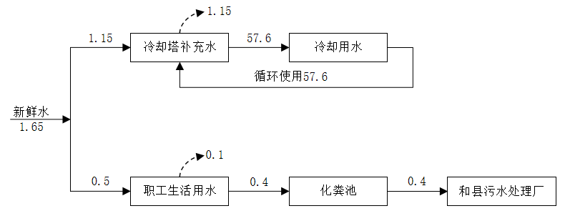

图3-1 项目水平衡图（t/d）

项目主要工艺流程及产污环节
4.1原有项目产排污情况
4.1.1原有项目工艺流程及产物节点图
（1）工业连接器生产工艺流程
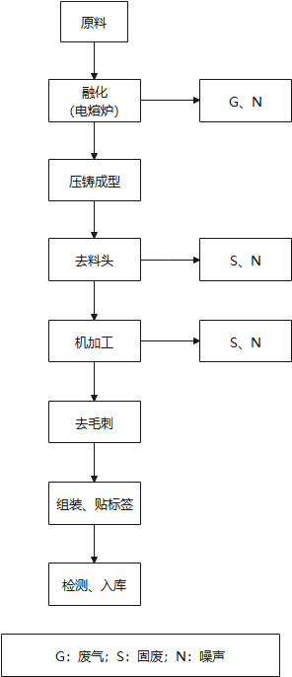
图2-2 现有项目工业连接器工艺流程及产污环节图
工艺简介：
1）原料融化：本项目采用电熔炉对金属合金进行融化，合金主要分为铝、锌，铝锭融化温度700℃，锌锭融化420℃，此工序产生：G：熔炉废气；N：噪声，熔炉废气收集后，通过水幕除尘处理，经15m排气筒排放；
2）压铸：利用自动摇臂将液态金属液舀至压铸机后，冲压至模具中挤压成型；
3）去料头、机加工成型：将压出成型的金属半成品送至机加工区，机械除去料头，车床加工成型，使用的脱模剂、润滑油在设备中循环使用，不外排，此工序产生：S：边角料；N：噪声；
4）去毛刺：将机加工结束的产品打磨去毛刺，然后检验产品是否达标；
5）组装、贴标签：根据厂家需要，在流水线上连接器组装、贴标签；
6）检测、入库：对组装好的产品进行产品性能检测，然后打包入库；
（2）线束类产品生产工艺流程
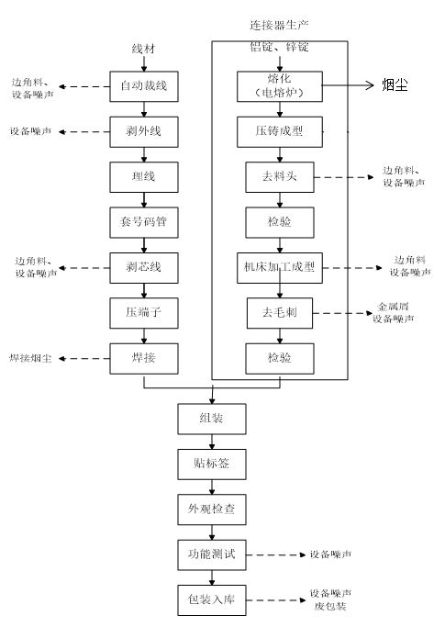
图2-3 现有项目线束类产品工艺流程及产污环节图
工艺简介：
1）铝锭、锌锭融化：采用电熔炉，铝锭融化温度700℃，锌锭融化420℃，该工段产生少量烟尘；
2）压铸：利用自动摇臂将液态金属液舀至压铸机后，利用氮气冲压直模具中挤压成型生；
3）去料头、机加工成型：机械除去料头，车床加工成型，该过程主要有金属边角料、设备噪声产生；
4）去毛刺、检测：机械打磨去毛刺，然后利用测量仪器检验尺寸，该过程有金属碎屑产生；
5）线材加工：利用自动裁剪机、剥线机制成设计线材长度，剥线长度，该过程有废弃线材和设备噪声产生；
6）压端子：利用端子机将配套的端子压进连接器中，有一定设备噪声产生；
7）焊接：利用点焊机进行点焊，该过程有一定焊接烟尘产生；
8）组装、贴标签：根据厂家需要，在流水线上讲线束和连接器组装、贴标签；
9）功能测试：包括精密度、插拔力、耐压、摇摆和接触阻抗测试，该过程有一定设备噪声产生；
10）包装入库：利用自动打包机讲成品打包，然后入库，该过程有一定废包装和设备噪声产生。
4.1.2现有项目工程采取的污染防治措施
现有项目采取的污染防治措施见表4-1。
表4-1 生产工艺产污节点、主要污染物及治理措施
类别 | 污染工序 | 主要污染物 | 治理措施
废气 | 熔炉废气 | 颗粒物 | 水幕除尘+15m排气筒
废气 | 焊接烟尘 | 颗粒物 | 移动焊接烟尘净化器
废水 | 生活用水 | COD、SS、氨氮 | 化粪池
废水 | 拖洗废水 | SS | 化粪池
废水 | 冷却水 | / | 冷却塔冷却处理
废水 | 水幕废水 | / | 循环使用
噪声 | 生产、环保设备 | 主要生产设备 | 隔声、减振、消声等
固废 | 一般固废 |  | 设置临时堆存点，1#生产车间西南角，占地20㎡，边角料收集后暂存一般固废库定期外售
固废 | 危险废物 |  | 1#生产车间设有危废暂存场所，地面做防渗处理，建筑面积10㎡，定期收集后交由有危废处理资质的单位处理
固废 | 生活垃圾 |  | 生活垃圾环卫清运

4.1.3现有项目污染物排放总量
现有项目污染物排放总量见表4-2。
表4-2 现有项目污染物排放量汇总一览表(t/a)
类别 | 污染物名称 | 排放量（固废为产生量）
废气 | 颗粒物 | 0.19
废水 | 废水量 | 0.3696
固体  废物 | 废料头、边角料 | 2
固体  废物 | 废焊丝 | 0.5
固体  废物 | 残次品 | 1.2
固体  废物 | 废切削液、废机油及油桶 | 0.2
固体  废物 | 生活垃圾 | 45
4.1.4与本项目有关的主要环境问题及整改措施
根据现场勘察以及现有项目竣工环保验收报告，现有项目已基本按环评及环评批复要求落实了各项污染防治措施，各项污染物均能做到达标排放，不存在主要环境问题。
4.1.5“以新带老”措施
本次以新带老措施及具体实施时间节点见表4-3。
表4-3 本项目“以新带老”措施及执行时间一览表
序号 | “以新带老”措施 | 完成节点
1 | 进一步加强企业环境管理、完善环境管理制度：建立环保设施定期维护台账制度。 | 与本项目同步完成

4.2本次扩建项目工艺流程及产物环节
4.2.1扩建工艺流程图

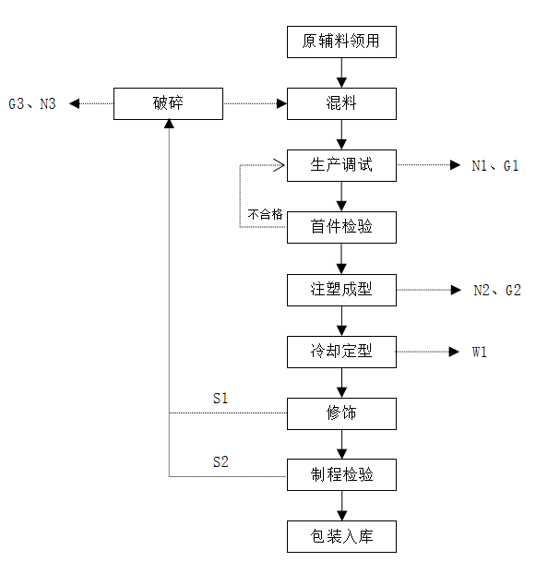
G：废气
N：噪声
S：固废
W：废水

图2-1 工艺流程及产污环节图
工艺流程简析：
1）原辅料领用：根据产品的需求，人工将不同原料分类配料；
- 混料：人工将PE、PC各类原料颗粒混合；
- 调试生产、首件检验：在大规模生产前，先针对产品的规格领用相应的注塑模具及工艺卡后进行试生产，产品成型后对该产品的质量及规格进行检验，如产品不达标则重新调试，直至产品达标后开始进行大规模生产。此工序会产生噪声N1、有机废气G1；
4）注塑成型：注塑机采用电加热，注塑温度约150~210℃，原材料软化温度为170℃，此温度会使塑料软化，产生软化有机废气。此工序会产生噪声N2、有机废气G2；
5）冷却定型：在注塑成型模具中，注塑机内注塑成型后通过冷却水泵提供冷却水，塑料制品在模具中由于冷却水的作用，热量由模腔中的塑料通过热传导经模架传至冷却水管，再通过热对流被冷却水带走。注塑机冷却段冷却方式采用水冷，为夹套通水间接冷却，冷却水不直接与原料接触，冷却水需要定期补充。
6）修饰：冷却后的注塑件由人工进行修整边角，去掉毛刺，此工序会产生废边角料S1；
7）制程检验：对成品进行质量检测，检验合格的成品装箱并存入仓库。此工序会产生不合格品S2；
8）破碎：修饰、检验所产生的废边角料和不合格品经小型破碎机破碎后回用于生产。此工序会产生破碎粉尘废气G3、噪声N3；
9）包装入库：将合格品包装入库。
4.3 实际工程量建设变化情况
对照生态环境部办公厅《关于印发〈污染影响类建设项目重动清单（试行）〉的通知》 （环办环评函（2020）688号）中的规定，确定建设项目是否属于建设内容发生重大变化，
表4-5 项目环评报告表与实际建设情况对照表
环办环评函（2020）688号中属于重大变化的规定 |  | 项目环评建设内容 | 本项目实际建设情况 | 是否属于重大变更
一、性质 | 1、建设项目开发、使用功能发生变化的 | 产能扩建项目 | 产能扩建项目 | 不属于
二、规模 | 2、生产、处置或储存能力増大30%及以上的 | 年产高精度MC连接器注塑配件800万套 | 和环评一致 | 不属于
二、规模 | 3、生产、处置或储存能力増大，导致废水第一类污染 物排放量増加的 | 项目没有生产废水排放 | 项目没有生产废水排放 | 不属于
二、规模 | 4、位于环境质量不达标区的建设项目生产、处置或储 存能力増大，导致相应污染物排放量増加的（细颗粒物 不达标区，相应污染物为二氧化硫、氮氧化物、可吸入 颗粒物、挥发性有机物；臭氧不达标区，相应污染物为 氮氧化物、挥发性有机物；其他大气、水污染物因子不 达标区，相应污染物为超标污染因子）＞ 位于达标区的建设项目生产、处置或储存能力増大，导致污染物排放 量増加10%及以上的 | 项目位于环境空气质量不达标区，项目生产、处置或储存能力符合环评 | 项目位于环境空气质量不达标区，项目生产、处置或储存能力符合环评 | 不属于
三、地点 | 5、重新选址；在原厂址附近调整（包括总平面布置变 化）导致环境防护距离范围变化且新増敏感点的 | 厂址不变，符合环评 | 厂址不变，符合环评 | 不属于
四、生产工艺 | 6、新増产品品种或生产工艺（含主要生产装置、设备 及配套设施）、主要原辅材料、燃料变化，导致以下情形之  （1）新増排放污染物种类的（毒性、挥发性降低 的除外）；  （2）位于环境质量不达标区的建设项目相应污染 物排放量増加的；  （3） 废水第一类污染物排放量増加的；  （4）其他污染物排放量増加10%及以上的 | 年产高精度MC连接器注塑配件800万套 | 项目产品与环评一致；主要原辅料、燃料与环评相同，没有新增污染物种类，污染物排放量未超出环评排放量。 | 不属于
四、生产工艺 | 7、物料运输、装卸、贮存方式变化，导致大气污染物无组织排放量増加10%及以上的 | 密闭运输 | 密闭运输 | 不属于
五、环境保护措施 | 8、废气、废水污染防治措施变化，导致第6条中所列 情形之一（废气无组织排放改为有组织排放、污染防治措施强化或改进的除外）或大气污染物无组织排放量増 加10%及以上的 | 破碎废气：集气罩+移动式布袋除尘收集处理在车间内无组织排放。  注塑废气：集气罩+二级活性炭吸附装置+15m高排气筒。 | 破碎废气：集气罩+移动式布袋除尘收集处理在车间内无组织排放。  注塑废气：集气罩+二级活性炭吸附装置+15m高排气筒。 | 不属于
五、环境保护措施 | 9、新増废水直接排放口；废水由间接排放改为直接排放；废水直接排放口位置变化，导致不利环境影响加重 的 | 没有生产废水排放，生活废水经化粪池处理后用入和县经济开发区污水处理厂处理 | 和环评一样，无变化 | 不属于
五、环境保护措施 | 10、新増废气主要排放口（废气无组织排放改为有组织 排放的除外）5主要排放口排气筒高度降低10%及以上 的 | 本次扩建新增注塑废气排气筒 | 和环评一样，无变化 | 不属于
五、环境保护措施 | 11、噪声、土壤或地下水污染防治措施变化，导致不利环境影响加重的 | 厂房隔声，危废暂存库采取防渗措施等 | 和环评一样，无变化 | 不属于
五、环境保护措施 | 12、固体废物利用处置方式由委托外単位利用处置改为 自行利用处置的（自行利用处置设施单独开展环境影响 评价的除外）5固体废物自行处置方式变化，导致不利 环境影响加重的 | 一般固废收集后回用，生活垃圾委托环卫部门处理，危险废物委托有资质的单位处置。 | 和环评一样，无变化 | 不属于

五、主要污染源、污染物处理和排放
5.1 5.1 项目环评污染物产排核算及防治措施
（一）废气
项目工艺废气主要为注塑过程产生的有机废气和破碎过程中产生的颗粒物。
1、项目污染物排放情况
表5-1 项目大气污染物排放情况
产污环节 | 治理措施 | 污染物 | 收集效率 | 去除率（%） | 排放情况 |  |  | 是否为可行技术
 |  |  |  |  | 排放量（t/a） | 排放  速率（kg/h） | 排放  浓度（mg/m³） | 是否为可行技术
破碎 | 集气罩+袋式除尘 | 颗粒物 | 90 | 95 | 0.000077 | 0.000153 | 0.077 | 是
注塑 | 集气罩+二级活性炭吸附 | 非甲烷总烃 | 95 | 80 | 0.0154 | 0.0064 | 0.7 | 是
表5-2 废气收集方案表
序号 | 工序 | 收集方案
1 | 破碎 | 破碎产生的粉尘废气经移动式袋式除尘集气罩收集处理后排放
2 | 注塑 | 注塑产生的有机废气经集气罩收集，经二级活性炭吸附处理后通过15m排气筒排放
表5-3 废气排放口情况
序号 | 排口名称 | 编号 | 高度（m） | 内径（m） | 排放温度（℃） | 经纬度
1 | 注塑排放口 | DA002 | 15 | 0.5 | 常温 | 118.358284  31.766537
表5-4 运营期无组织废气产生、排放情况一览表
污染物名称 | 污染源位置 | 产生量  （t/a） | 防治措施 | 排放量  （t/a） | 面源宽度  （m） | 面源长度  （m） | 面源高度  (m)
颗粒物 | 注塑生产区 | 0.0011 | 加强车间通风 | 0.000247 | 15 | 60 | 6
非甲烷总烃 | 注塑生产区 | 0.004 | 加强车间通风 | 0.004 | 15 | 60 | 6

表5-5 大气污染物年排放量核算表
污染物 | 有组织年排放量（t/a） | 无组织年排放量（t/a） | 合计（t/a）
颗粒物 | 0.000077 | 0.000247 | 0.000324
非甲烷总烃 | 0.0154 | 0.004 | 0.0194

（二）废水
- 废水防治措施
项目冷却废水回用；生活废水因不设食堂，废水水质简单，经化粪池处理后可达到和县经济开发区污水处理厂接管标准后排放。项目废水处理符合《排污许可证申请与核发技术规范 总则》（HJ 942-2018）中的废水处理技术要求。
2、厂区综合废水排放口情况
表5-6 项目废水排放口基本情况一览表
编号 | 名称 | 坐标 |  | 排放去向 | 排放规律 | 受纳污水处理厂
编号 | 名称 | 经度 | 纬度 | 排放去向 | 排放规律 | 受纳污水处理厂
DW001 | 生产废水 | 118°35’67.515″ | 31°76′88.186″ | 开发区污水管网 | 连续 | 和县经济开发区污水处理厂
- 项目废水污染物排放情况
根据监测结果，项目废水排放情况见下表：
表5-7 项目废水污染物排放情况
污染源名称 | 治理措施 | 污染物  种类 | 污染物排放情况 |  | 排放去向
污染源名称 | 治理措施 | 污染物  种类 | 浓度  （mg/L） | 排放量  （t/a） | 排放去向
生活污水 | 化粪池 | COD | 170 | 0.0204 | 排入园区化粪池，处理后排入和县经济开发区污水处理厂。
生活污水 | 化粪池 | BOD₅ | 105.6 | 0.0127 | 排入园区化粪池，处理后排入和县经济开发区污水处理厂。
生活污水 | 化粪池 | SS | 135 | 0.0162 | 排入园区化粪池，处理后排入和县经济开发区污水处理厂。
生活污水 | 化粪池 | NH₃-N | 21.4 | 0.0026 | 排入园区化粪池，处理后排入和县经济开发区污水处理厂。
（三）噪声
项目位于和县经济开发区内，四周均是工业生产企业，项目没有高噪声设备，产噪设备主要为空调、引风机等，已釆取厂房隔声，项目通过合理布局并设置减振底座、隔声罩、厂房隔声、外围有厂区围墙隔声等降噪措施，现场验收监测厂界达标。
（四）固体废物
1、一般固体废物
A、职工生活垃圾
项目生活垃圾产生量约1.5t/a，收集后由当地环卫部门集中处置。
B、边角料、不合格品（注塑件）
约4.5t/a，边角料、不合格品经收集破碎后，回用于生产。
- 除尘器收尘
颗粒物收集量为0.0015t/a，收集后回用于生产。
2、危险废物
项目营运期产生的危险废物主要为废活性炭等。
废活性炭产生量为0.246t/a，暂存于危废间，委托有资质单位进行处置。
表5-8 项目危险废物汇总表
序号 | 名称 | 类别 | 来源 | 状态 | 存放  地点 | 产生量  （t/a） | 处置方式 | 排放量（t/a）
1 | 不合格品、边角料（注塑） | 一般固废 | 检验 | 固态 | 一般固废库 | 4.5 | 回用于生产 | 0
2 | 收尘 | 一般固废 | 废气处理 | 固态 | 一般固废库 | 0.0015 | 回用于生产 | 0
3 | 废活性炭 | 危险固废 | 废气处理 | 固态 | 危废库 | 0.246 | 暂存于危废间，委托有资质单位进行处置 | 0
4 | 职工生活垃圾 | 一般固废 | 职工生活 | 固态 | 垃圾桶 | 1.5 | 委托环卫部门清运 | 0
3、固体废物防治措施
一般固废：
建设项目一般工业固废的暂存场所需按照《一般工业固体废物贮存和填埋污染控制标准》（GB 18599-2020）要求建设，具体要求如下：
（1）贮存、处置场的建设类型，必须与将要堆放的一般工业固体废物的类别相一致。
（2）贮存、处置场应采取防止粉尘污染的措施。
危险废物：
根据《危险废物贮存污染控制标准》（GB 18597—2023）要求：
（1）贮存设施地面与裙脚应采取表面防渗措施；表面防渗材料应与所接触的物料或污染物相容，可 采用抗渗混凝土、高密度聚乙烯膜、钠基膨润土防水毯或其他防渗性能等效的材料。贮存的危险废物直 接接触地面的，还应进行基础防渗，防渗层为至少1 m厚黏土层（渗透系数不大于10 ⁻⁷ cm/s），或至少2 mm厚高密度聚乙烯膜等人工防渗材料（渗透系数不大于 10 ⁻¹⁰ cm/s），或其他防渗性能等效的材料。
（2）贮存设施应根据危险废物的类别、数量、形态、物理化学性质和污染防治等要求设置必要的贮存分区，避免不相容的危险废物接触、混合。
（3）同一贮存设施宜采用相同的防渗、防腐工艺（包括防渗、防腐结构或材料），防渗、防腐材料 应覆盖所有可能与废物及其渗滤液、渗漏液等接触的构筑物表面；采用不同防渗、防腐工艺应分别建设贮存分区。
（4）贮存设施应采取技术和管理措施防止无关人员进入。
项目危废暂存间在满足“四防”的条件下，应加强通风、防火、防雷等措施，建议安装监控，确保24h监管，减少暂存周期，确保危废库安全。在此基础上，本项目固体废物经妥善处理后，不会产生二次污染问题。
针对可能对地下水和土壤造成影响的各环节，按照“考虑重点，辐射全面”的防腐防渗原则、防渗技术要求进行划分。
危废库需按重点防渗区进行防渗，危废库的设置和管理严格执行《危险废物贮存污染控制标准》(GB18597-2001)的规定；分区防治措施详见下表。
表5-9 项目防渗分区
序号 | 污染源 | 污染途径 | 防渗分区
1 | 危废库 | 地面泄漏 | 重点防渗区
2 | 循环水塔 | 地面泄漏 | 一般防渗区
3 | 化粪池 | 地面泄漏 | 一般防渗区
4 | 废气排口 | 大气沉降 | 强化废气防治设施管理，确保稳定达标排放。
5 | 原料仓库 | 地面泄漏 | 一般防渗区
6 | 生产车间 | 地面泄漏 | 简单防渗区
（五）环境风险防范措施
根据本项目危险物质数量和分布情况、生产工艺特点分析，本项目涉及环境风险物质主要有废活性炭，主要危害后果主要是火灾引起的次生环境风险。
危废库必须严防明火，严禁吸烟和携带各种火种，不得随意使用明火，并在明显处张贴严禁烟火的警告标志；生产中制定严格的规程，事先采取各种防范措施，对工人进行各种安全生产培训及演练，加上经常进行宣传教育，以保证万一发生事故。
（六）环保投资与“三同时”验收一览表
本项目投资600万元，环保投资20万元，占总投资的3.33%。项目实际实施过程中环保投资与“三同时”验收情况如下表所示。
表5-10 本项目“三同时”验收一览表
类别 | 污染源 | 环保治理措施名称 | 验收标准 | 环保投资（万元） | 实际投资（万元） | 实施  进度
废气 | 破碎 | 2台移动式布袋除尘器；车间通排风装置 | 天津市《工业企业挥发性有机物排放控制标准》（DB12/524-2014）中的 VOCs 指标 | 2 | 2 | 与建设项目同时设计、同时施 工，同时投产
废气 | 注塑 | 集气罩（13个）+二级活性炭吸附装置+15m高排气筒（1根）；车间通排风装置 | 天津市《工业企业挥发性有机物排放控制标准》（DB12/524-2014）中的 VOCs 指标 | 13 | 13 | 与建设项目同时设计、同时施 工，同时投产
废水 | 生活污水 | 依托现有化粪池处理 | 达到和县经济开发区污水处理厂接管标准 | 0 | 0 | 与建设项目同时设计、同时施 工，同时投产
废水 | 循环冷却水 | 依托现有循环冷却塔 | 达到和县经济开发区污水处理厂接管标准 | 0 | 0 | 与建设项目同时设计、同时施 工，同时投产
固废 | 生活垃圾 | 环卫部门清运，依托现有 | 无害化 | 0 | 0 | 与建设项目同时设计、同时施 工，同时投产
固废 | 一般废弃物 | 依托现有一般固废库，收集后暂存回用 | 资源化、无害化 | 0 | 0 | 与建设项目同时设计、同时施 工，同时投产
固废 | 危险废物 | 依托现有危险废库，委托有资质单位处理处置 | 无风险、无渗漏、无害化 | 0 | 0 | 与建设项目同时设计、同时施 工，同时投产
噪声 | 减噪设备 | 减振基座、墙体隔声、风机消声等 | 厂界满足《工业企业厂界环境噪声排放标准》（GB12348-2008）中的3类标准 | 4 | 4 | 与建设项目同时设计、同时施 工，同时投产
其他 | 区域防渗 | 分区防渗、地面硬化，对危废暂存库区域采取重点防渗 | 无渗漏 | 1 | 1 | 与建设项目同时设计、同时施 工，同时投产
合计 |  | / |  | 20 | 20
该项目从立项到试生产各阶段执行了环境影响评价制度和环境保护“三同时”制度，各项报批文件、环评批复等审批手续齐全。

六、环评报告表及其批复落实情况
6.1建设项目环境影响报告表主要结论及审批部门审批决定：
（一）环境影响报告表主要结论：
安徽三竹智能科技股份有限公司高精度MC连接器注塑配件800万套/年生产线改造项目符合国家产业政策，选址可行。在落实报告中提出的各项环保措施前提下，可实现污染物达标排放，排放的主要污染物量符合总量控制指标要求。项目建设对环境的不利影响可得到有效控制和缓解，不会降低评价区域原有环境质量功能级别，因而从环境影响角度而言，该项目建设可行。
（二）审批部门批复
环评批复全文内容摘录如下：
一、在全面落实《报告表》提出的各项环境保护措施以及本审批意见的前提下，污染物可以实现达标排放，且满足总量控制指标相关要求。从生态环境保护角度，我局原则同意你公司按照《报告表》中所列建设项目的性质、规模、地点、环境保护措施及下述要求进行项目建设。
二、项目在建设和运营期应重点做好以下工作:
(一)全过程贯彻清洁生产原则和循环经济理念，加强生产管理和环境管理，减少污染物产生量和排放量。严格落实《报告表》提出的污染防治措施，确保污染物稳定达标排放。
(二)做好大气污染防治工作。破碎粉尘收集经布袋除尘器处理后排放，挤塑废气收集经二级活性炭吸附处理后通过排气筒排放，颗粒物和非甲烷总烃排放执行《合成树脂工业污染物排放标准》(GB31572-2015中特别排放限值要求。强化环境管理，厂区废气无组织排放满足相应排放监控浓度标准限值的要求。
(三)落实清污分流、雨污分流、分质处理、一水多用原则要求。冷却水循环使用，不外排;生活污水经化粪池处理达到接管标准后排入和县经济开发区污水处理厂处理。
(四)做好噪声污染防治工作。严格按照工作班制生产，主要产噪设备要远离厂界布置，同时选用低噪声设备，对高噪声设备应采取有效减振、隔声、消音等降噪措施，厂界噪声须符合《工业企业厂界环境噪声排放标准》(GB12348-2008)中相应标准限值要求。
(五)妥善处理处置各类固体废弃物。按固废“资源化、减量化无害化”处理处置原则，落实《报告表》中提出的各类固废的收集、处理处置和综合利用措施，防止发生二次污染。一般固废暂存场所应符合《一般工业固体废物贮存和填埋污染控制标准》(GB18599-2020)规定要求。危险废物委托有资质的单位处置，同时严格执行危废处置转移联单管理制度。厂内危废暂存场所须符合《危险废物贮存污染控制标准》(GB18597-2023)及修改单的规定要求。
(六)加强环境风险预防和控制，全面落实《报告表》提出的风险防范措施，有效防范因污染事故排放或安全生产事故可能引发的环境风险。
三、项目建设须严格执行环境保护设施与主体工程同时设计、同时施工、同时投入使用的环境保护“三同时”制度。项目建成后，必须严格执行排污许可制度，在发生实际排污行为前按照国家有关规定申领排污许可证，同时，按规定要求完成该项目竣工环境保护验收，验收合格后项目方可正式投入生产。
四、马鞍山市和县生态环境保护综合行政执法大队做好对该项目日常环境监督管理工作。
6.2 环评基批复落实情况
表6-1 环评批复落实情况
环评批复要求 | 实际落实内容 | 落实情况
(一)全过程贯彻清洁生产原则和循环经济理念，加强生产管理和环境管理，减少污染物产生量和排放量。严格落实《报告表》提出的污染防治措施，确保污染物稳定达标排放。  (二)做好大气污染防治工作。破碎粉尘收集经布袋除尘器处理后排放，挤塑废气收集经二级活性炭吸附处理后通过排气筒排放，颗粒物和非甲烷总烃排放执行《合成树脂工业污染物排放标准》(GB31572-2015）中特别排放限值要求。强化环境管理，厂区废气无组织排放满足相应排放监控浓度标准限值的要求。  (三)落实清污分流、雨污分流、分质处理、一水多用原则要求。冷却水循环使用，不外排；生活污水经化粪池处理达到接管标准后排入和县经济开发区污水处理厂处理。  (四)做好噪声污染防治工作。严格按照工作班制生产，主要产噪设备要远离厂界布置，同时选用低噪声设备，对高噪声设备应采取有效减振、隔声、消音等降噪措施，厂界噪声须符合《工业企业厂界环境噪声排放标准》(GB12348-2008)中相应标准限值要求。  (五)妥善处理处置各类固体废弃物。按固废“资源化、减量化无害化”处理处置原则，落实《报告表》中提出的各类固废的收集、处理处置和综合利用措施，防止发生二次污染。一般固废暂存场所应符合《一般工业固体废物贮存和填埋污染控制标准》(GB18599-2020)规定要求。危险废物委托有资质的单位处置，同时严格执行危废处置转移联单管理制度。厂内危废暂存场所须符合《危险废物贮存污染控制标准》(GB18597-2023)及修改单的规定要求。  (六)加强环境风险预防和控制，全面落实《报告表》提出的风险防范措施，有效防范因污染事故排放或安全生产事故可能引发的环境风险。 | 已按照项目环境影响报告表的要求设置布袋除尘器，破碎经布袋除尘器处理后排放，挤塑废气收集后经二级活性炭吸附处理后排放；冷却水循环使用，生活污水经化粪池处理后入和县经开区污水处理厂处理；主要产噪设备远离厂界布置，同时选用低噪声设备；落实各类固废的收集、处理处置和综合利用措施，危险废物委托有资质的单位处置，同时严格执行危废处置转移联单管理制度；做好厂区环境风险防控。 | 已落实

七、验收监测质量保证及质量控制
7.1质量保证措施
1、监测过程中工况负荷满足有关要求；
2、监测点位布设合理，保证各监测点位的科学性和可比性；
3、监测分析方法采用国家有关部门颁发的标准分析方法，监测人员经过考核并持有合格证书；
4、废气、废水现场监测和实验室监测检定合格，并按照国家环保局发布的《环境监测质量管理技术导则》、《水污染物排放总量监测技术规范》的要求进行全过程质量控制，声级计测量前后均进行了校准；
5、在监测期间，样品采集、运输、保存按照国家标准，保证验收监测分析结果的准确可靠；
6、为确保实验室分析质量，对化验室分析进行发放盲样质控样品的质控措施；监测数据严格实行三级审核制度，经过校对、校核，最后由技术负责人审定。
7.2监测分析方法
表7-1 监测分析方法及仪器
检测因子 | 分析方法 | 检测仪器 | 检出限
p H 值 | 水质pH值的测定 电极法HJ1147-2020 | HQ40D便携式多参数水质 则定仪(AHSC-0122) | /
悬浮物 | 水质悬浮物的测定重量法GB/T11901-1989 | ME204电子天平  (AHSC-0103) | /
化学需氧望 | 水质化学需氧量的测定重铬酸盐法 HJ828-2017 | 滴定管50mL | 4 mg/L
氨氮 | 水质氨氮的测定纳氏试剂分光光度法HJ 535-2009 | T6新世纪紫外可见光分光  光度计(AHSC-0010) | 0.025mg/L
总氮 | 水质总氮的测定碱性过硫酸钾消解紫外分光光 度法HJ636-2012 | T6新世纪紫外可见光分光  光度计(AHSC-0010) | 0:05mg/L
总磷 | 水质总磷的测定钼酸铵分光光度法 GB/T 11893-1989 | 721分光光度计  （AHSC-0013） | 0.01mg/L
总悬浮颗粒物  (TSP) | 环境空气总悬浮颗粒物的测定重量法 HJ1263-2022 | MS105电子天平  (AHSC-0104) | 168μg/m³
非甲烷总烃 | 、属定污染源废气总烃、甲烷和非甲烷总烃的测定 气相色谱法HJ38-2017 | 浙江福立GC9790Ⅱ非甲烷总烃专用色谱仪  (AHSC-0005) | 0.07mg/m³
非甲烷总烃 | 环境空气总烃、甲烷和非甲烷总烃的测定直接 进样-气相色谱法HJ604-2017 | 浙江福立GC9790Ⅱ非甲烷总烃专用色谱仪  (AHSC-0005) | 0.07mg/m³
工业企业厂界 环境噪声 | 工业企业厂界环境噪声排放标准 GB 12348-2008 | AWA5688多功能声级计  (AHSC-0053)、  AWA6021A声校准器  （AH8C-0049）

八、验收监测内容
本次验收监测内容为废水、有组织废气、无组织废气及厂界噪声，对厂界无组织颗粒物进行监测，废水监测本项目所在厂区的化粪池出口，噪声监测厂界噪声。具体监测内容见下表。
表8-1 验收监测内容一览表
类别 | 监测项目 | 监测位置 | 监测频次
废水 | pH、化学需氧量、总氮、悬浮物、氨氮、总磷 | 废水排口 | 每天3次，连续两天
噪声 | 昼、夜噪声 | 厂界四周 | 每天2次，连续两天
有组织废气 | 非甲烷总烃 | 排气筒进、出口 | 每天3次，连续两天
无组织废气 | TSP、非甲烷总烃 | 上风向1点、下风向3点 | 每天3次，连续两天
附图：监测布点示意图
北
裕溪河西路
G4
G3
G2
G1
N3
N1
N2
N4

九、验收监测
9.1验收监测期间生产工况记录：
验收监测期间，生产情况如下表所示：
表9-1 项目验收监测期间生产情况一览表
日期 | 产品名称 | 设计产量(套/d) | 实际产量(套/d) | 本次技改项目生产工况（%）
2024-03-13 | 高精度MC连接器注塑配件 | 26666 | 20005 | 75
2024-03-14 | 高精度MC连接器注塑配件 | 26666 | 20018 | 75
验收监测期间，厂区总产量达到设计产能的75%，生产工况稳定，环保设施运行稳定，符合验收条件。
9.2验收监测结果：
9.2.1有组织废气检测结果
表9-2 有组织废气检测结果统计表

 | 采样时间 | 2024.03.13
 | 采样点位 | 检测因子 | 样品编号 | 实测浓度(mg/m³) | 排放速率(kg/h) |  | 标干流量(m³/h)
 | 废气排放进口 | 非甲烷总烃 | 030501YQA0101~  030501YQA0112 | 2.94 | 3.82×10⁻² |  | 12999
 | 废气排放进口 | 非甲烷总烃 | 030501YQA0101~  030501YQA0112 | 2.89 | 3.79×10⁻² |  | 13126
 | 废气排放进口 | 非甲烷总烃 | 030501YQA0101~  030501YQA0112 | 2.84 | 3.77×10-2 |  | 13283
 | 废气排放出口 | 菲甲烷总烃 | 030501YQA0201~  030501YQA0212 | 0.80 | 1.08×10-2 |  | 13536
 | 废气排放出口 | 菲甲烷总烃 | 030501YQA0201~  030501YQA0212 | 0.80 | 1.10×10-2 |  | 13786
 | 废气排放出口 | 菲甲烷总烃 | 030501YQA0201~  030501YQA0212 | 0.81 | 1.11×10-2 |  | 13726
采样时间 |  | 2024.03.14
采样点位 |  | 检测因子 | 样品编号 | 实测浓(mg/m³) | 排放速率(kg/h) | 标干流量(m³/h）
废气排放进口 |  | 非甲烷总烃 | 030501YQB0101~  030501YQB0112 | 2.83 | 3.70×10⁻² | 13076
 |  | 非甲烷总烃 | 030501YQB0101~  030501YQB0112 | 2.79 | 3.69×10⁻² | 13230
 |  | 非甲烷总烃 | 030501YQB0101~  030501YQB0112 | 2.76 | 3.64×10⁻² | 13171
废气排放出口 |  | 非甲烷总烃 | 030501YQB0201~  030501YQB0212 | 0.83 | 1.14×10⁻² | 13691
 |  | 非甲烷总烃 | 030501YQB0201~  030501YQB0212 | 0.78 | 1.07×10⁻² | 13692
 |  | 非甲烷总烃 | 030501YQB0201~  030501YQB0212 | 0.78 | 1.08×10⁻² | 13881

9.2.2无组织废气检测时段内记录的气象参数统计结果表
!
表9-3 无组织废气检测时段内气象参数

日期 | 风速(m/s) | 风向 | 气压(kPa) | 气温(℃奇 | 天气状况
2024.03.13 | 1.5~1.7 | 北风 | 101.8 | 17.1~18.1 | 晴
2024.03.14 | 1.6~1.7 | 北风 | 102.0 | 16.3~17.2 | 晴
9.2.3无组织废气检测结果
9-4 无组织废气检测结果统计表

检测因子 | 采样时间/采样点位/样品编号/检测结果 |  |  |  | 单位
检测因子 | 2024.03.13 |  |  |  | 单位
检测因子 | 厂界上风向G1 | 厂界下风向G2 | 厂界下风向G3 | 厂界下风向G4 | 单位
检测因子 | 030501WQA0101~ 030501WQA0103 | 030501WQA0201~ 030501WQA0203 | 030501WQA0301~  030501WQA0303 | 030501WQA0401~ 030501WQA0403 | 单位
总悬浮颗粒物（TSP） | 207 | 293 | 268 | 293 | μg/m³
总悬浮颗粒物（TSP） | 195 | 265 | 258 | 297 | μg/m³
总悬浮颗粒物（TSP） | 175 | 275 | 270 | 292 | μg/m³
检测因子 | 030501WQA0101~ 030501WQA0112 | 030501WQA⁰201~ 030501WQA0212 | 030501WQA0301~ 030501WQA0312 | 030501WQA0401~ 030501WQA0412 | 单位
非甲烷总烃 | 0.39 | 0.52 | 0.65 | 0.62 | mg/m³
非甲烷总烃 | 0.40 | 0.52 | 0.63 | 0.60 | mg/m³
非甲烷总烃 | 0.38 | 0.51 | 0.63 | 0.62 | mg/m³
表9-5 无组织废气检测统计结果表
检测因子 | 采样时间/采样点位/样品编号/检测结果 |  |  |  | 单位
检测因子 | 2024.03,14 |  |  |  | 单位
检测因子 | 厂界上风向G1 | 厂界下风向G2 | 厂界下风向G3 | 厂界下风向G4 | 单位
检测因子 | 030501WQB010~ 030501WQB0103 | 030501WQB0201~ 030501WQB0203 | 030501WQB0301~030501WQB0303 | 030501WQB0401~ 030501WQB0403 | 单位
总悬浮颗粒物  (TSP) | 195 | 287 | 260 | 282 | μg/m³
总悬浮颗粒物  (TSP) | 203 | 263 | 288 | 282 | μg/m³
总悬浮颗粒物  (TSP) | 182 | 292 | 273 | 293 | μg/m³
检测因子 | 030501WQB0101~ 030501WQB0112 | 030501WQB0201~ 030501WQB0212 | 030501WQB0301~ 030501WQB0312 | 030501WQB0401~ 030501WQB0412 | 单位
非甲烷总烃 | 0.42 | 0.57 | 0.59 | 0.62 | mg/m³
非甲烷总烃 | 0.44 | 0.58 | 0.61 | 0.65 | mg/m³
非甲烷总烃 | 0.42 | 0.54 | 0.62 | 0.62 | mg/m³

从验收监测报告可以看出，非甲烷总烃和颗粒物满足《合成树脂工业污染物排放标准》（GB31572-2015）表5大气污染物特别排放限值。
9.3废水
9.3.1检测结果
表9-6 检测结果 单位：mg/L
检测因子 | 采样点位/采样时间/样品性状/样品编号/检测结果 |  |  |  |  |  | 单位
检测因子 | 废水排口 |  |  |  |  |  | 单位
检测因子 | 2024.03.13 |  |  | 2024.03.14 |  |  | 单位
检测因子 | 无色，微浊，弱气味 |  |  | 无色，微浊，弱气味 |  |  | 单位
检测因子 | 030501FSA0201~030501FSA0203 |  |  | 030501FSB0201~030501FSB0203 |  |  | 单位
p H 值 | 7.4(12.1℃) | 7.7(11.9℃) | 7.6(11.3℃) | 7.7(10.7℃) | 7.3(12.3℃) | 7.5(11.4℃) | 无量纲
悬浮物 | 8 | 7 | 7 | 7 | 8 | 6 | mg/L
化学需氧量 | 85 | 79 | 74 | 82 | 88 | 84 | mg/L
氨氮 | 3.45 | 3.36 | 3.41 | 3.37 | 3.41 | 3.28 | mg/L
总氮 | 9.20 | 9.67 | 9.47 | 9.25 | 9.99 | 9.82 | mg/L
总磷 | 0.74 | 0.69 | 0.70 | 0.68 | 0.68 | 0.73 | mg/L

监测结果显示，生活废水排放达到《污水综合排放标准》（GB8978-1996）表4三级标准和县经济开发区污水处理厂接管标准。
9.4厂界噪声
9.4.1厂界噪声检测结果
表9-7 2024-03-13 检测结果
采样点位 | 检测因子 | 检测结果/2024.03.13
采样点位 | 检测因子 | 昼间 | Leq  (单位：dB(A)) | 夜间 | Leq  (单位：dB(A))
N1:厂界东外1m处 | 工业企业厂界 环境噪声 | 16:21 | 54 | 22:05 | 44
N2:厂界南外1m处 | 工业企业厂界 环境噪声 | 16:30 | 56 | 22:15 | 46
N3:厂界西外1m处 | 工业企业厂界 环境噪声 | 16:39 | 56 | 22:26 | 46
N4:厂界北外1m处 | 工业企业厂界 环境噪声 | 16:50 | 56 | 22:38 | 48

表9-8 2024-03-14检测结果
采样点位 | 检测因子 | 检测结果/2024.03.14
采样点位 | 检测因子 | 昼间 | Leq  (单位：dB(A)) | 夜间 | Leq  (单位：dB(A))
N1:厂界东外1m处 | 工业企业厂界  环境噪声 | 16:38 | 57 | 22:09 | 45
N2:厂界南外1m处 | 工业企业厂界  环境噪声 | 16:49 | 54 | 22:20 | 46
N3:厂界西外1m处 | 工业企业厂界  环境噪声 | 16:59 | 56 | 22:31 | 46
N4:厂界北外1m处 | 工业企业厂界  环境噪声 | 17:09 | 56 | 22:42 | 46

从监测结果可以看出噪声厂界满足《工业企业厂界环境噪声排放标准》(GB12348-2008)中的3类标准，项目噪声对环境影响较小。
9.5固体废物
厂区原有20平方米一般固废间和10平方米的危险废物暂存库，危险废物分类暂存，定期委托有资质的单位进行处置；一般固废临时存放后回用于生产；生活垃圾有垃圾桶收集后委托环卫部门处理；固体废物均得到有效处置，没有产生二次污染。

十、其他环境保护措施的落实情况
按照生态环境审批部门的批复要求，我公司需按照本项目环境影响报告表的要求落实环境保护措施及其他环境保护保障措施，主要包括制度措施和配套的管理措施等，现将需要说明的措施内容和要求梳理如下：
- 公司落实了污染处理设施运行操作技术规程以及污染处理设施运行台账及其管理规定；
- 公司建立危险废物收集、暂存、进出库管理制度，建立了危险废物进出管理台账；
- 公司按照排污许可证的要求，拟定了污染源例行监测计划，并委托有资质的监测单位按计划进行监测，按照排污许可证的要求按期上报监测结果。
环境监测计划见表10-1
表10-1 环境监测计划
检测内容 |  | 检测点位 | 检测因子 | 检测频次
废气 | 有组织 | 废气排气筒DA002 | 非甲烷总烃 | 1次/年
废气 | 无组织 | 上风向1个点，下风向3个点 | 颗粒物 | 1次/年
废气 | 无组织 | 车间门窗外1m处 | 非甲烷总烃 | 1次/年
噪声 |  | 厂界四周 | 连续等效A声级 | 1次/季
废水 |  | 生活污水排放口 | pH、COD、BOD、SS、氨氮 | 1次/年
备注 |  | 委托有资质单位检测

十一、验收监测结论
本项目能够执行“环评”和“三同时”制度，相关手续齐备；验收监测单位于2024年3月13日~2024年3月14日对本项目进行了项目竣工环境保护验收监测，在对废气、废水、噪声监测的同时，同步进行环境管理方面检查｡
1、废水：监测结果表明，验收监测期间，项目生活废水排放达到《污水综合排放标准》（GB8978-1996）表4三级标准和县经济开发区污水处理厂接管标准。
2、噪声：监测结果表明，验收监测期间，项目厂界噪声值满足《工业企业厂界环境噪声排放标准》（GB12348-2008）3类区要求。
3、废气：监测结果表明，验收监测期间，《合成树脂工业污染物排放标准》（GB31572-2015）表5大气污染物特别排放限值和无组织排放限值。
4固废：本项目生产产生的一般固废均收集后回用；生活垃圾收集后由环卫部门清运。危险废物分类收集暂存于危废暂存库，并委托马鞍山澳新环保科技有限公司处置；厂区固废经处置后不存在二次污染。
9.2项目变更情况
经核查，项目建设内容与环评报告表内容一致，未发生重大变更。
9.3 排污许可证取得情况
本项目排污许可证属于登记管理，排污许可证已申领。
9.4总结论
本项目执行了环境影响评价制度，审批手续完善，项目建设过程中基本按照环评及批复的要求落实了污染防治措施，达到了环评要求的污染排放标准，符合验收条件，建议给予本项目通过竣工环境保护验收。
9.5建议和要求
- 加强人员管理，确保环保工作落到实处，加强各类环境保护设施使用、维护与管理，特别是危险废物暂存库的维护和管理，确保危废暂存库的安全运营和危废的有效处置；确保各污染物稳定达标排放。
- 将环境管理纳入日常生产管理渠道，确保厂区环境整洁、各环保治理设施正常运行。

建设项目环境保护“三同时”竣工验收登记表
建设项目 | 填表单位 |  |  | 安徽三竹智能科技股份有限公司 |  |  |  |  |  | 填表人 |  | / | 项目经办人 | /
建设项目 | 项目名称 |  |  | 高精度MC连接器注塑配件800万套/年生产线改造项目 |  |  |  |  |  | 项目代码 |  | 2209-340523-04-02-647637 | 建设地点 | 安徽省马鞍山市和县经济开发区高新技术产业园（西区）3号厂房
建设项目 | 行业类别 |  |  | [C2929]塑料零件及其他塑料制品制造 |  |  |  |  |  | 建设性质 |  | □新建☑改、扩建□技术改造
建设项目 | 设计生产能力 |  |  | 800万套/年 |  |  |  |  |  | 实际生产能力 |  | 800万套/年 | 环评单位 |  |  | 马鞍山诚宇环保科技有限公司
建设项目 | 环评文件审批单位 |  |  | 马鞍山市和县生态环境分局 |  |  |  |  |  | 审批文号 |  | 和环行审﹝2024﹞7号 | 环评文件类型 |  |  | 环境影响评价报告表
建设项目 | 开工日期 |  |  | 2024年2月 |  |  |  |  |  | 竣工日期 |  | 2024年2月 | 排污许可证申领时间 |  |  | 2024年3月
建设项目 | 环保设施设计单位 |  |  | / |  |  |  |  |  | 环保设施施工单位 |  | / | 本工程排污许可证编号 |  |  | /
建设项目 | 验收单位 |  |  | 安徽三竹智能科技股份有限公司 |  |  |  |  |  | 环保设施检测单位 |  | 安徽晟创检测技术有限公司 | 验收监测时工况 |  |  | 满足验收要求
建设项目 | 投资总概算(万元) |  |  | 600 |  |  |  |  |  | 环保投资总概算(万元) |  | 20 | 所占比例(%) |  |  | 3.33
建设项目 | 实际总投资(万元) |  |  | 600 |  |  |  |  |  | 实际环保投资(万元) |  | 20 | 所占比例(%) |  |  | 3.33
建设项目 | 废水治理(万元) |  |  | / | 废气治理(万元) | 15 | 噪声治理(万元) |  | 4 | 固废治理(万元) |  | / | 绿化及生态(万元) |  |  | / |  | 其它 |  | 1
建设项目 | 新增废水处理设施能力 |  |  | / |  |  |  |  |  | 新增废气处理设施能力 |  | 10500m³/h | 年平均工作时 |  |  | 2400h
运营单位 |  |  |  | 安徽三竹智能科技股份有限公司 |  |  | 运营单位社会统一信用代码(或组织机构代码) |  |  |  |  | 91340500MA2NLX153T | 验收时间 |  |  | 2024-3-13~2024-3-14
污染物排放达标与总量控制(工业建设项目详填) |  | 污染物 |  | 原有排放量(1) | 本期工程  实际排放浓度(2) | 本期工程  允许排放浓度(3) | 本期工程产生量(4) | 本期工程自身削减量(5) |  | 本期工程实际排放量(6) | 本期工程核定排放总量(7) | 本期工程“以新带老”削减量(8) | 全厂实际排放总量  (9) |  | 全厂核定排放总量  (10) |  | 区域平衡替代削减量(11) |  | 排放增减量(12)
 |  | 废水 |  | 3696 | / | / | 120 | 0 |  | 120 | / | / | 3816 |  | / |  | / |  | +120
 |  | 化学需氧量 |  | 0.92 | / | / | 0.024 | 0.0036 |  | 0.0204 | / | / | 0.9494 |  | / |  | / |  | +0.9494
 |  | 氨氮 |  | 0.01 | / | / | 0.003 | 0.0004 |  | 0.0026 | / | / | 0.0126 |  | / |  | / |  | +0.0126
 |  | 废气 |  | / | / | / | / | / |  | / | / | / | / |  | / |  | / |  | /
 |  | 颗粒物 |  | 0.24 | / | / | 0.03 | 0.029676 |  | 0.000324 | / | / | 0.240324 |  | / |  | / |  | +0.000324
 |  | 挥发性有机物 |  | / | / | / | 0.081 | 0.0616 |  | 0.0194 | / | / | 0.0194 |  | / |  | / |  | +0.0194
 |  | 与项目有关的其他特征污染物 | 一般固废 | 0 | / | / | 4.5015 | 4.5015 |  | 0 | / | / | / |  | / |  | / |  | 0
 |  | 与项目有关的其他特征污染物 | 危险废物 | 0 | / | / | 0.246 | 0.246 |  | 0 | / | / | / |  | / |  | / |  | 0
注：1､排放增减量：(+)表示增加，(-)表示减少2､(12)=(6)-(8)-(11)，(9)=(4)-(5)-(8)-(11)+(1)3､计量单位：废水排放量——万吨/年；废气排放量——万标立方米/年；工业固体废物排放量——吨/年；水污染物排放浓度——毫克/升；大气污染物排放浓度——毫克/立方米；水污染物排放量——吨/年；大气污染物排放量——吨/年

附件：
附件1项目地理位置图
附件2项目平面布置图
附件3项目环境影响评价报告表的批复
附件4项目验收监测委托书
附件5项目验收监测期间产能说明
附件6采样与现场情况照片
附件7检测报告
附件8危险废物处理协议
附件9排污许可证

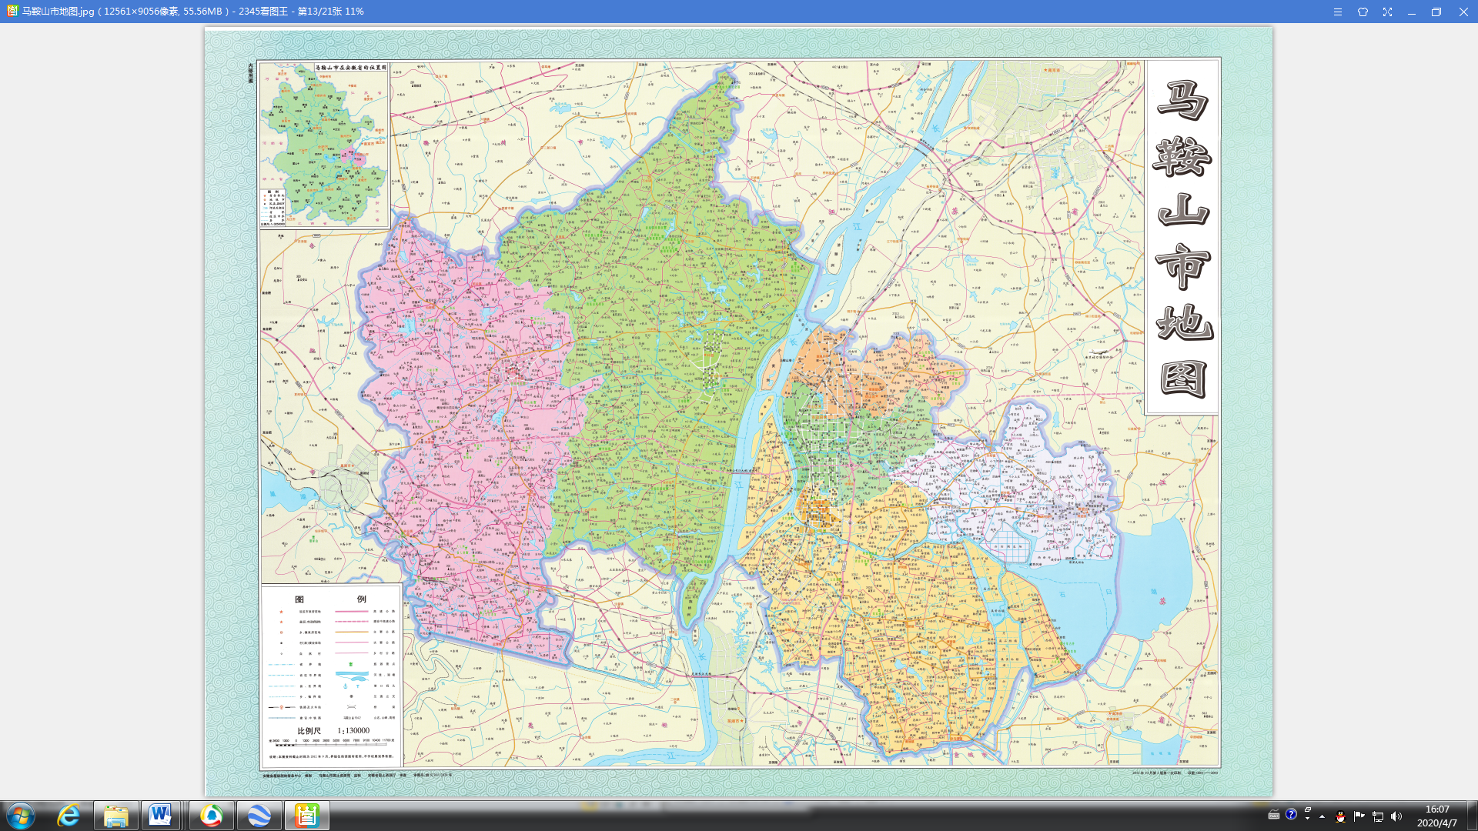附图1 项目地理位置图
本项目地理位置

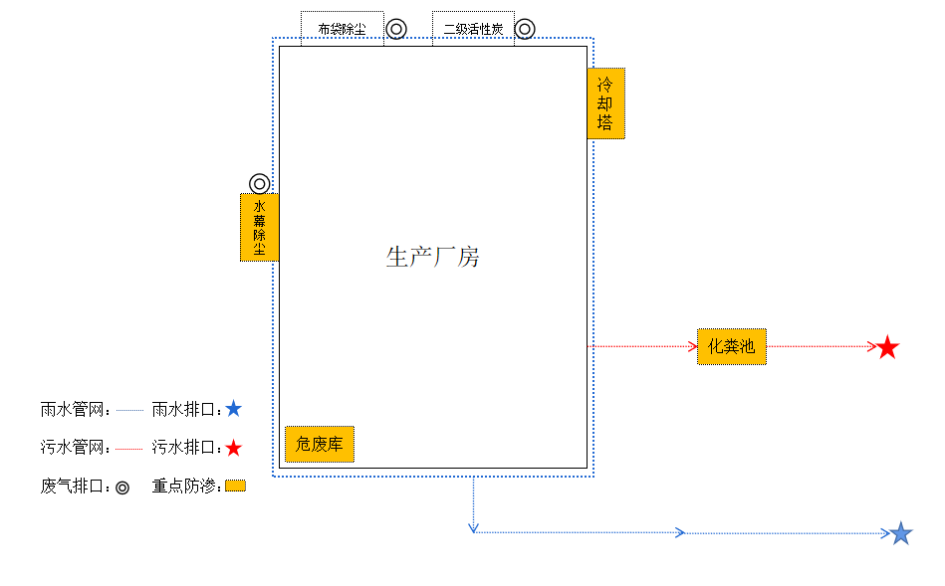附图3 项目生产厂房总平面布置图

附件4 项目验收监测委托书

委托书

安徽晟创检测技术有限公司：
为贯彻落实国家关于建设项目执行环保“三同时”制度，现委托贵单位对我单位高精度MC连接器注塑配件800万套/年生产线改造项目进行环境保护竣工验收监测｡
在此期间，我单位提供的资料和数据等信息均真实有效｡
特此证明｡

2024年3月1日

附件5项目验收监测期间产能说明
产能说明

安徽三竹智能科技股份有限公司高精度MC连接器注塑配件800万套/年生产线改造项目位于安徽省马鞍山市和县经济开发区高新技术产业园（西区）3号厂房 ｡安徽三竹智能科技股份有限公司于2024年3月13日~2024年3月14日对高精度MC连接器注塑配件800万套/年生产线改造项目进行验收监测采样｡
验收监测期间，项目生产过程如下表：
日期 | 产品名称 | 设计产量(套/d) | 实际产量(套/d) | 本次技改项目生产工况（%）
2024-03-13 | 高精度MC连接器注塑配件 | 26666 | 20005 | 75
2024-03-14 | 高精度MC连接器注塑配件 | 26666 | 20018 | 75
验收监测期间，厂区总产量达到设计产能的75%，生产工况稳定，环保设施运行稳定，符合验收条件。

2024年3月15日

附件6 采样照片
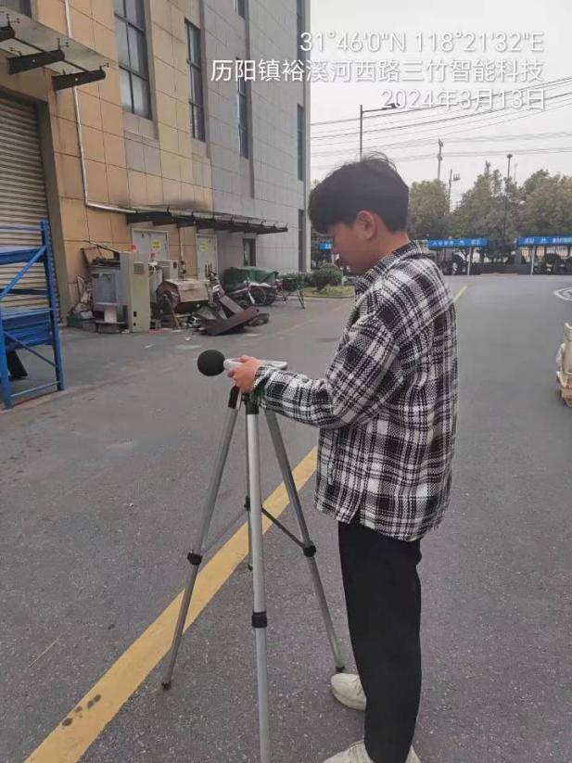 | 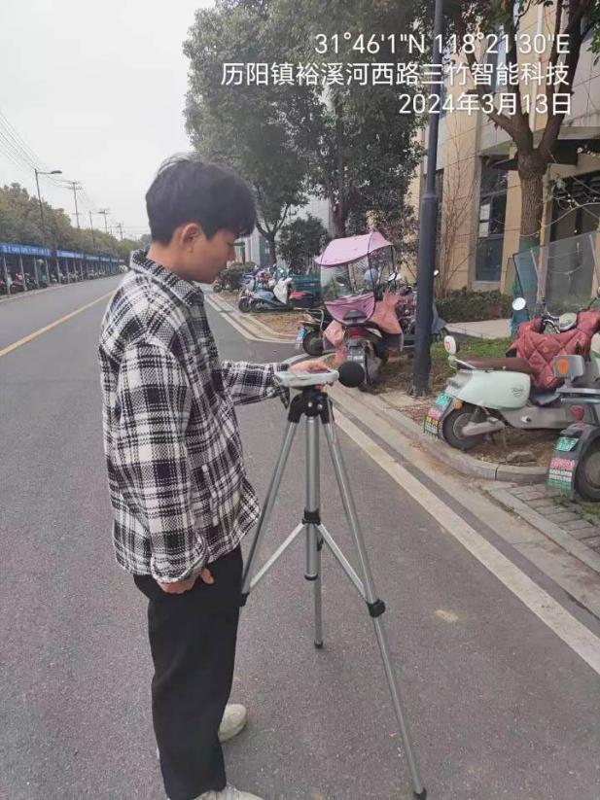
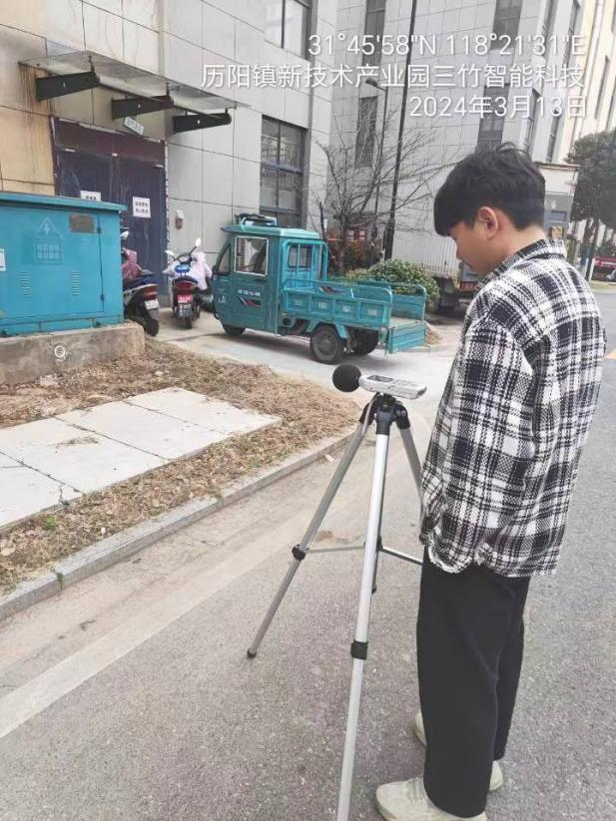 | 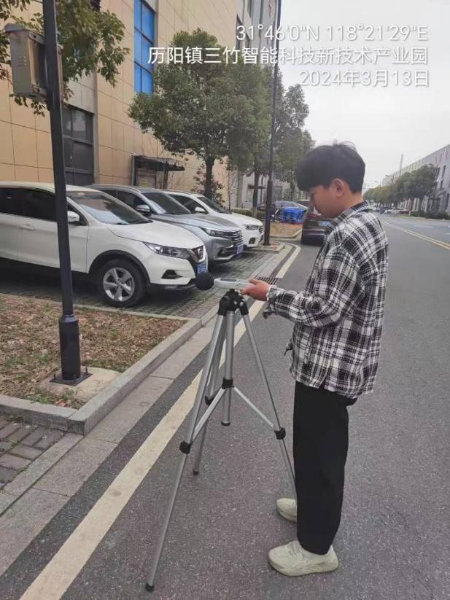
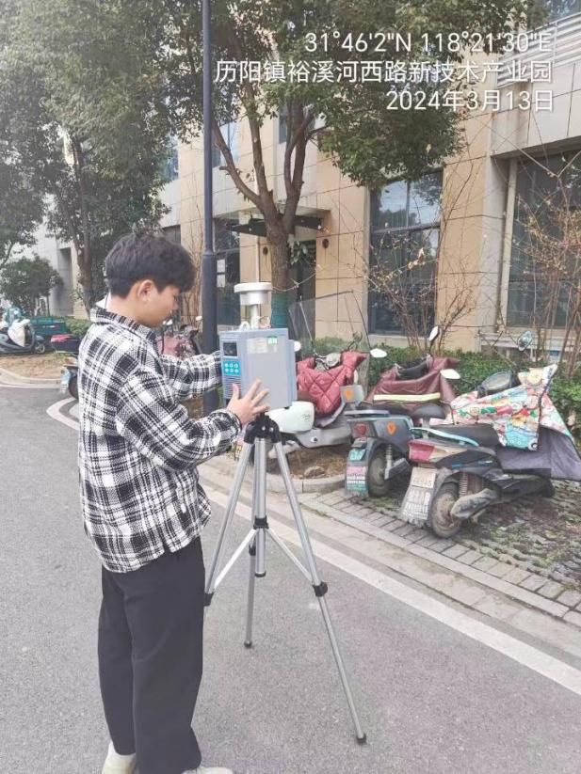  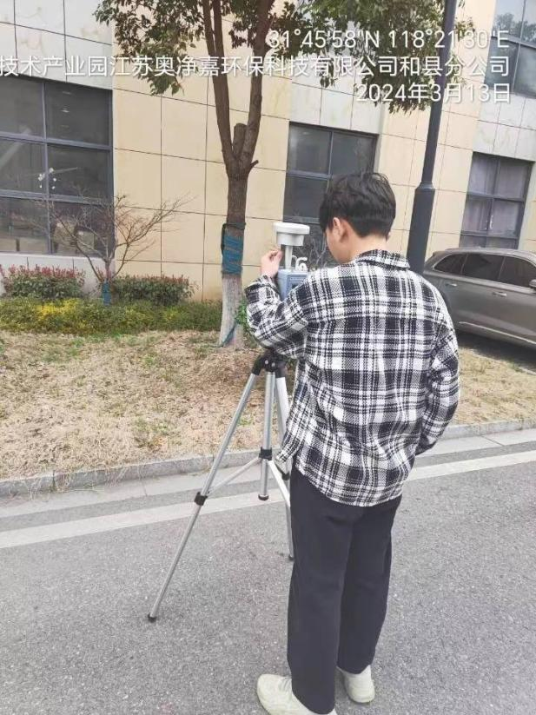 | 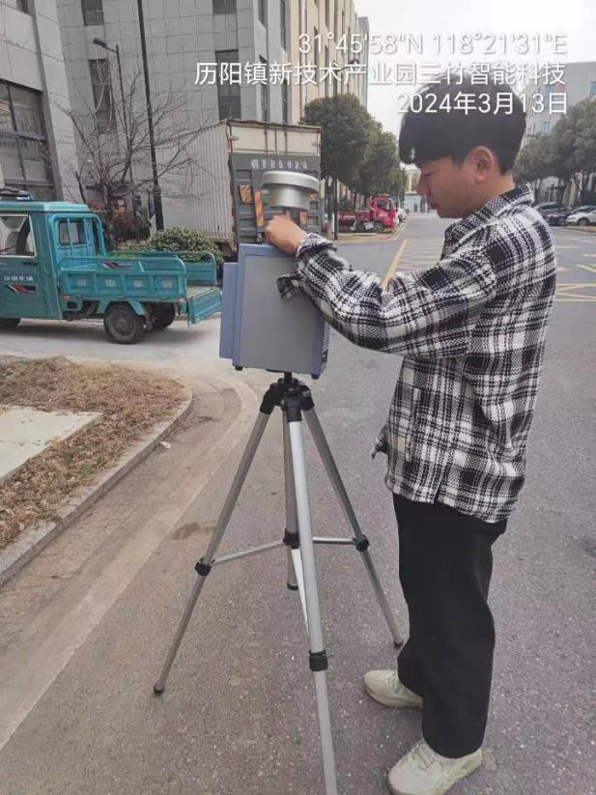  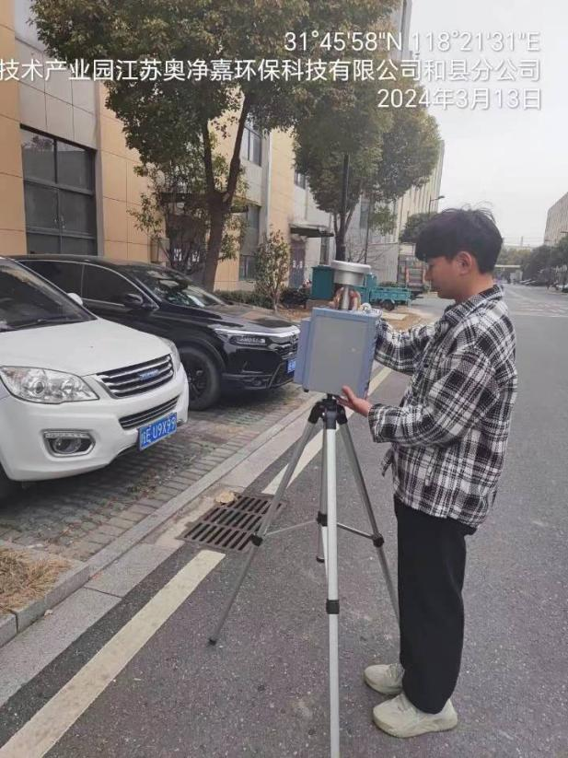
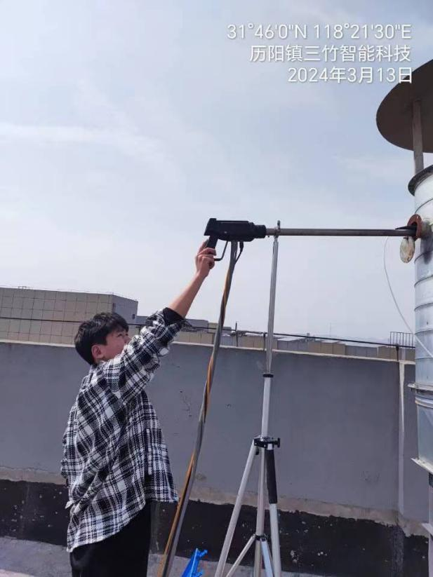 | 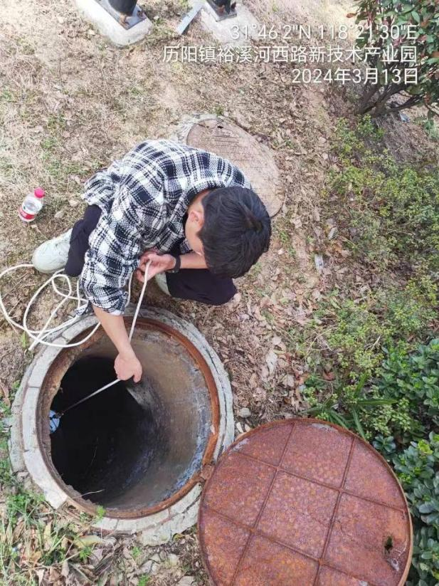
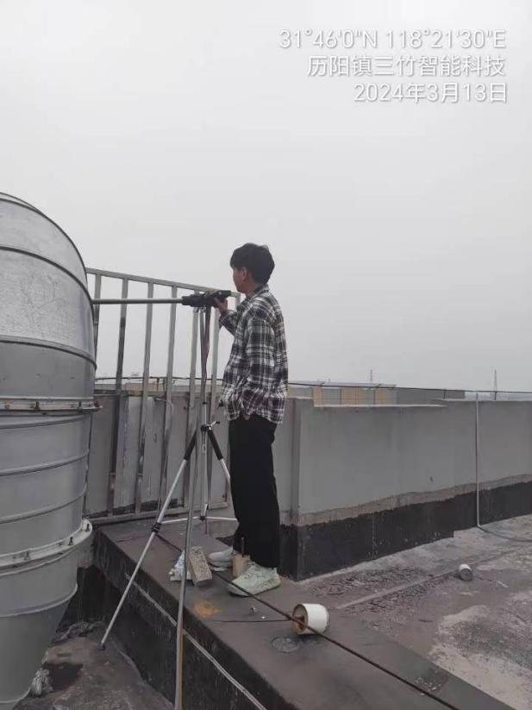 | 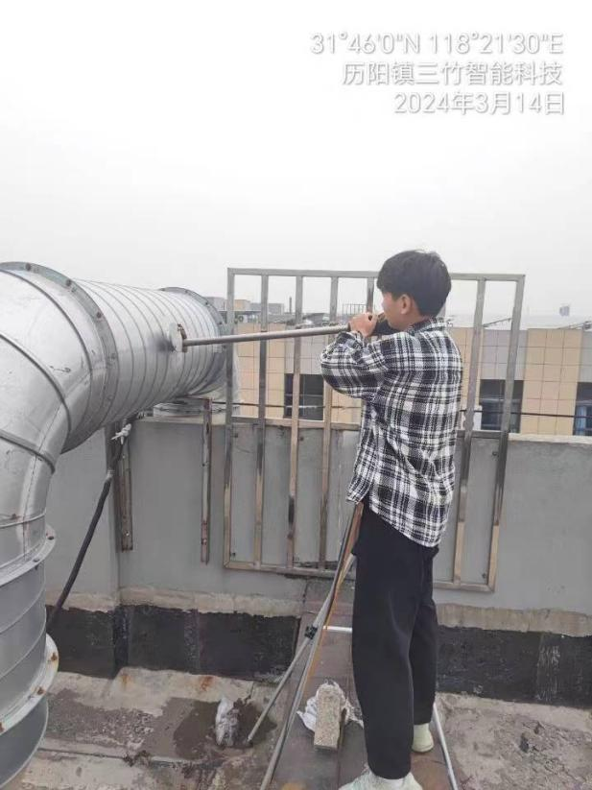
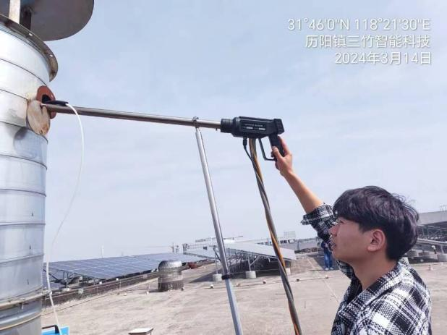 | 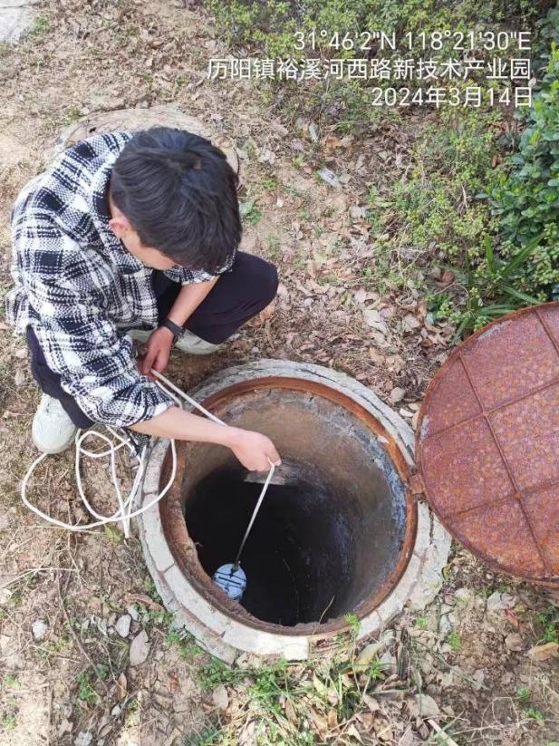
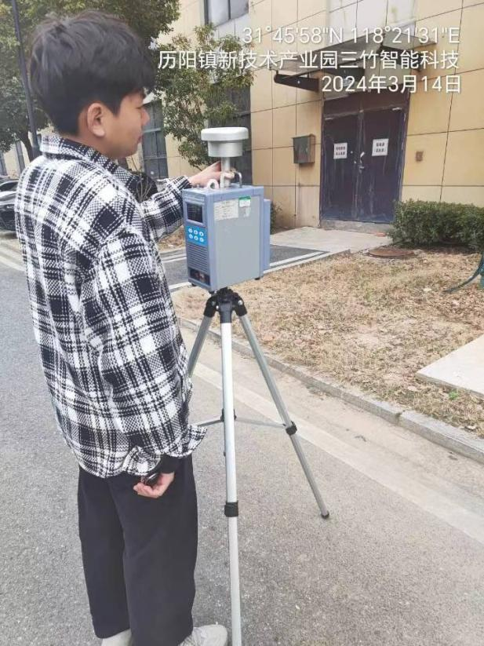 | 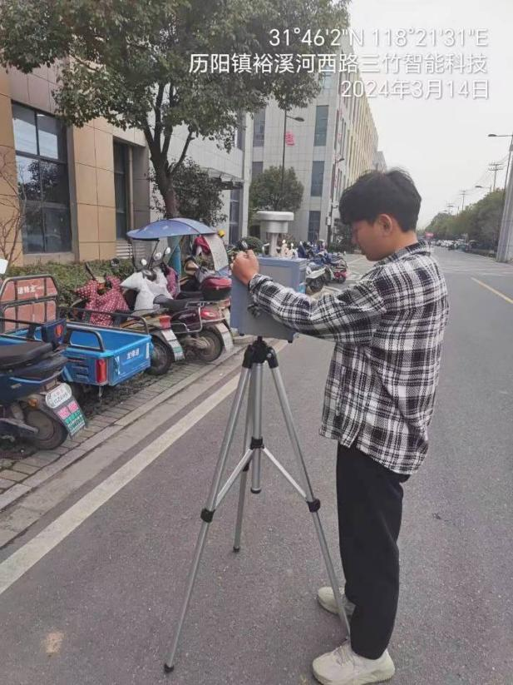
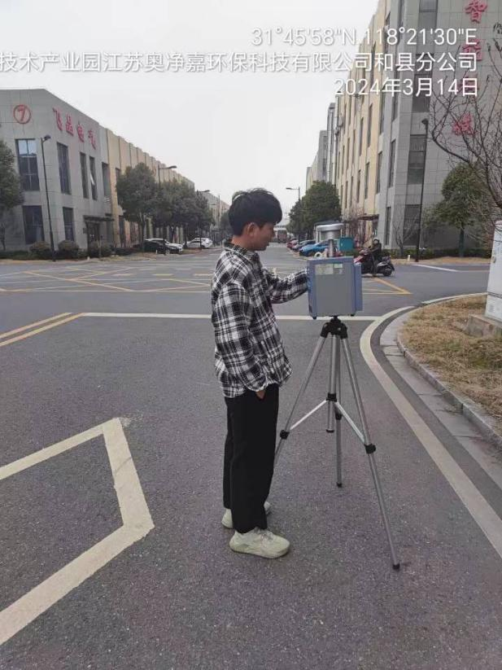 | 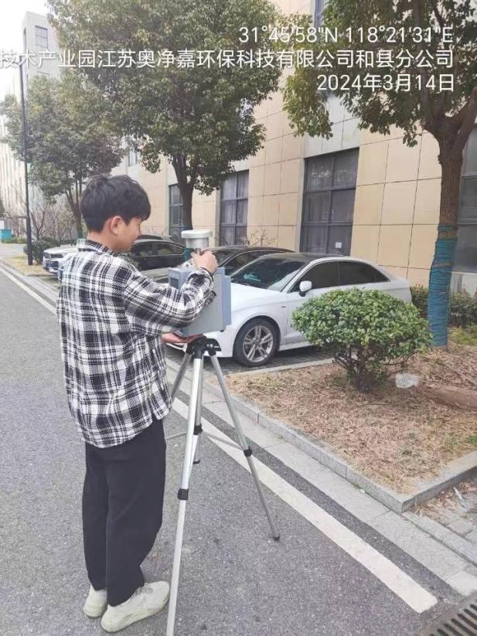
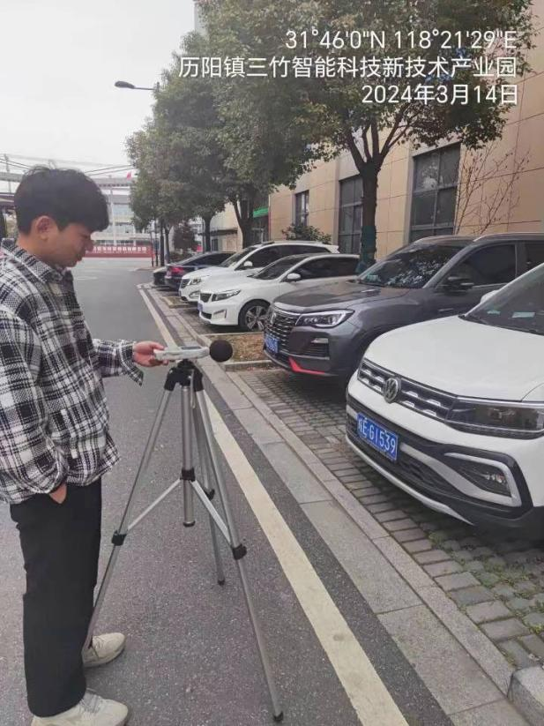 | 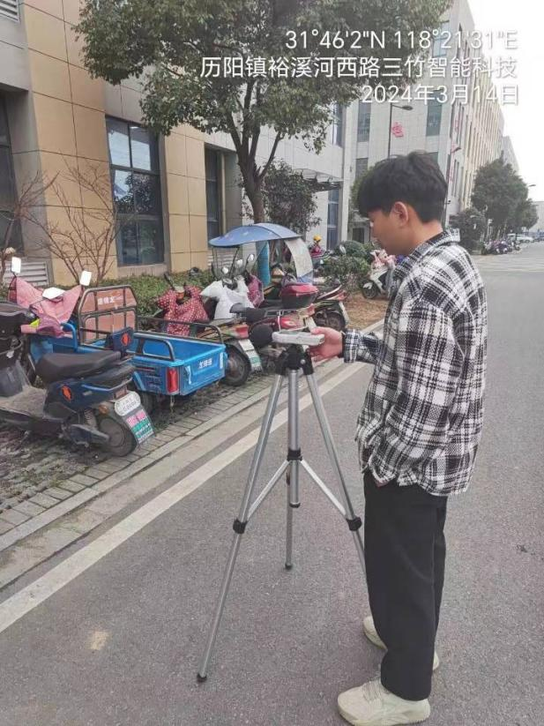
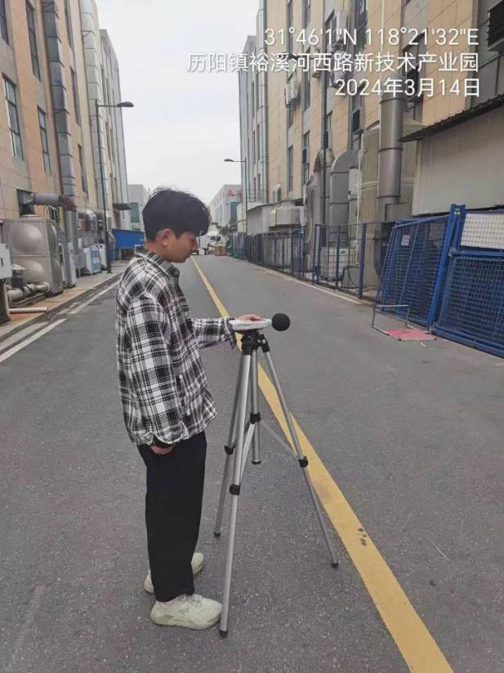 | 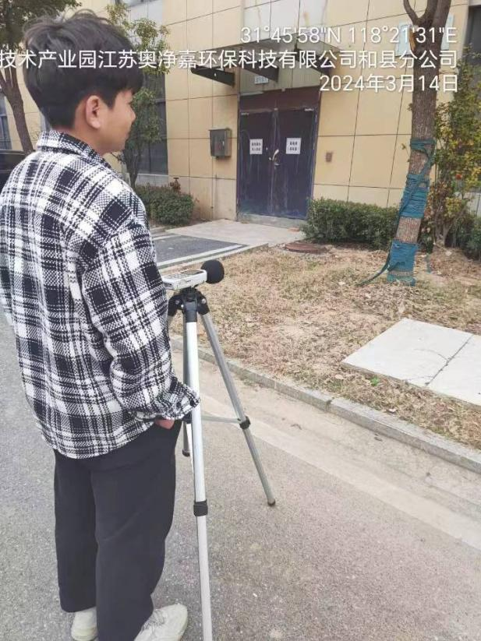

附件7检测报告
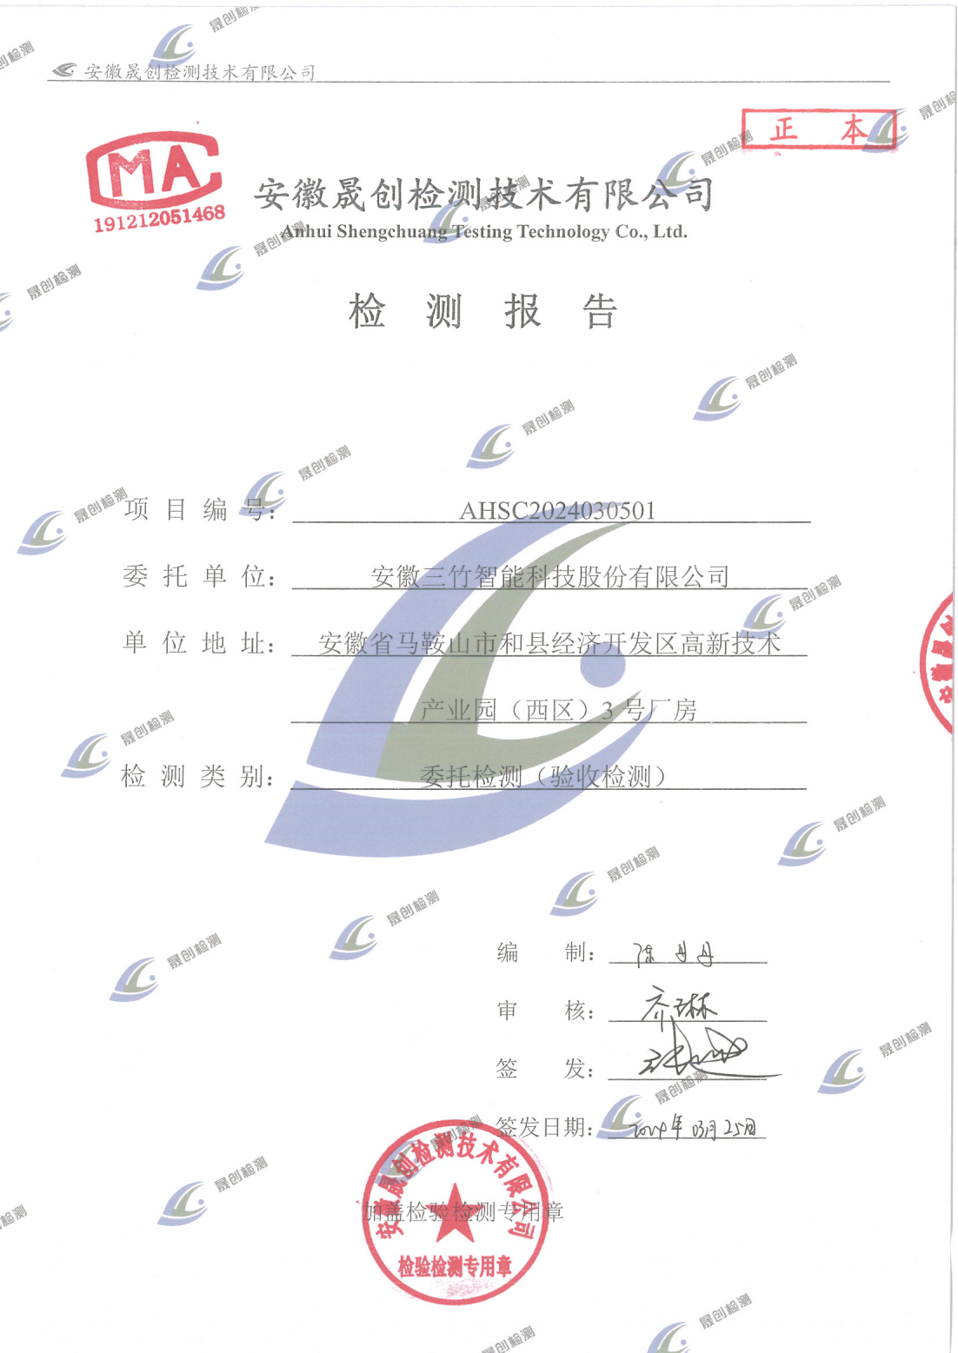
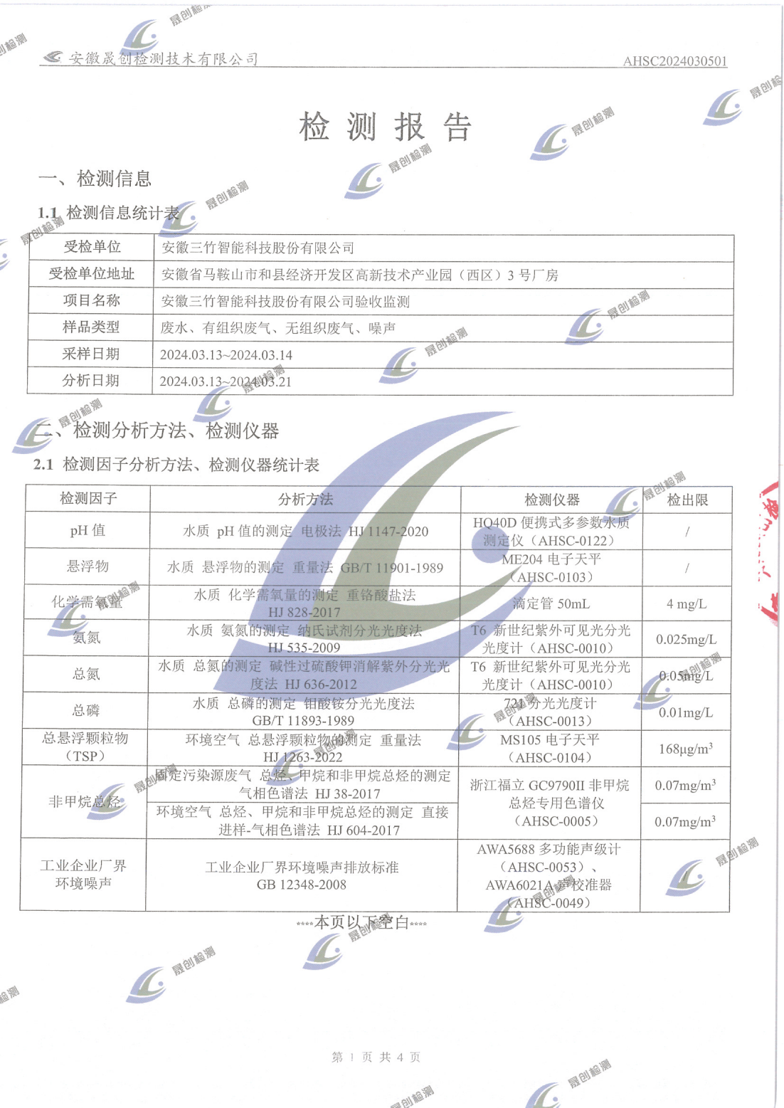

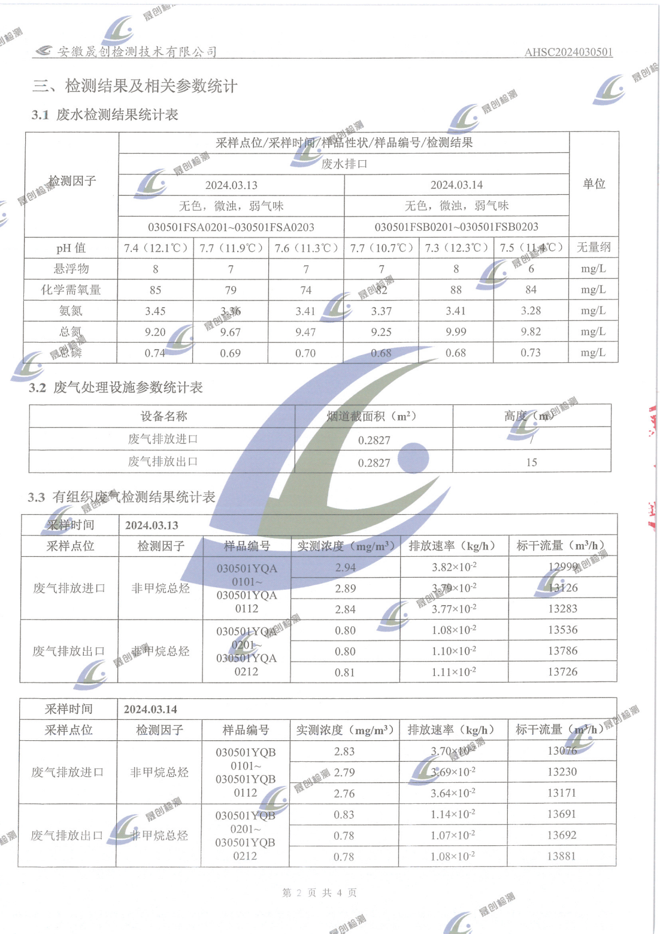

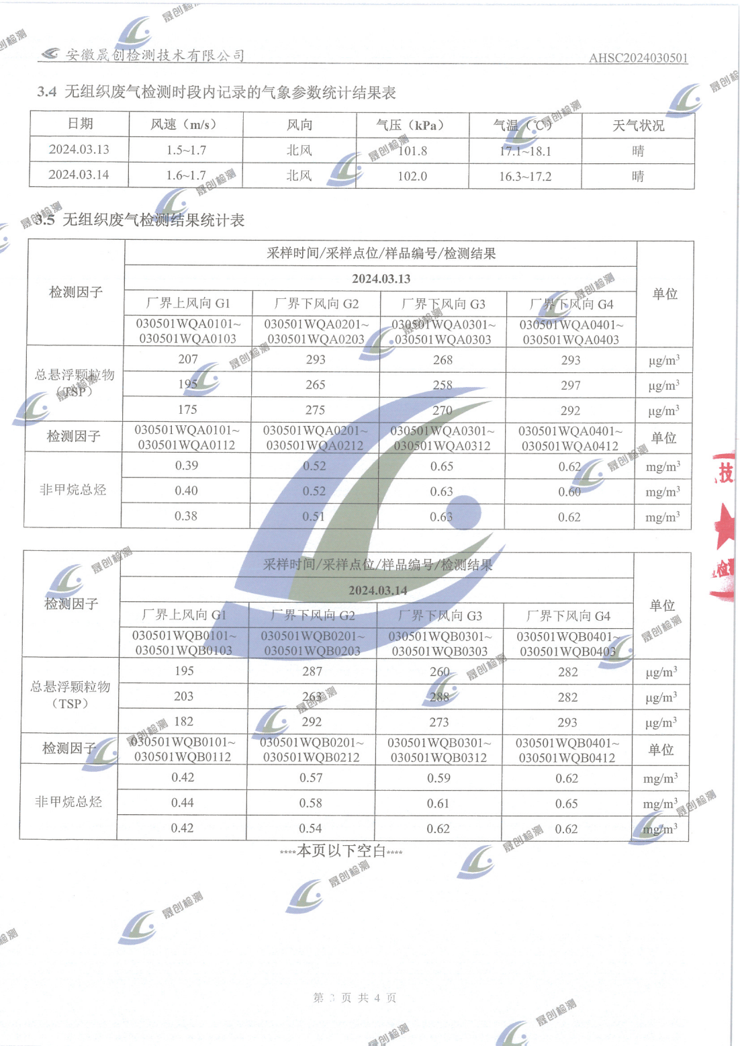

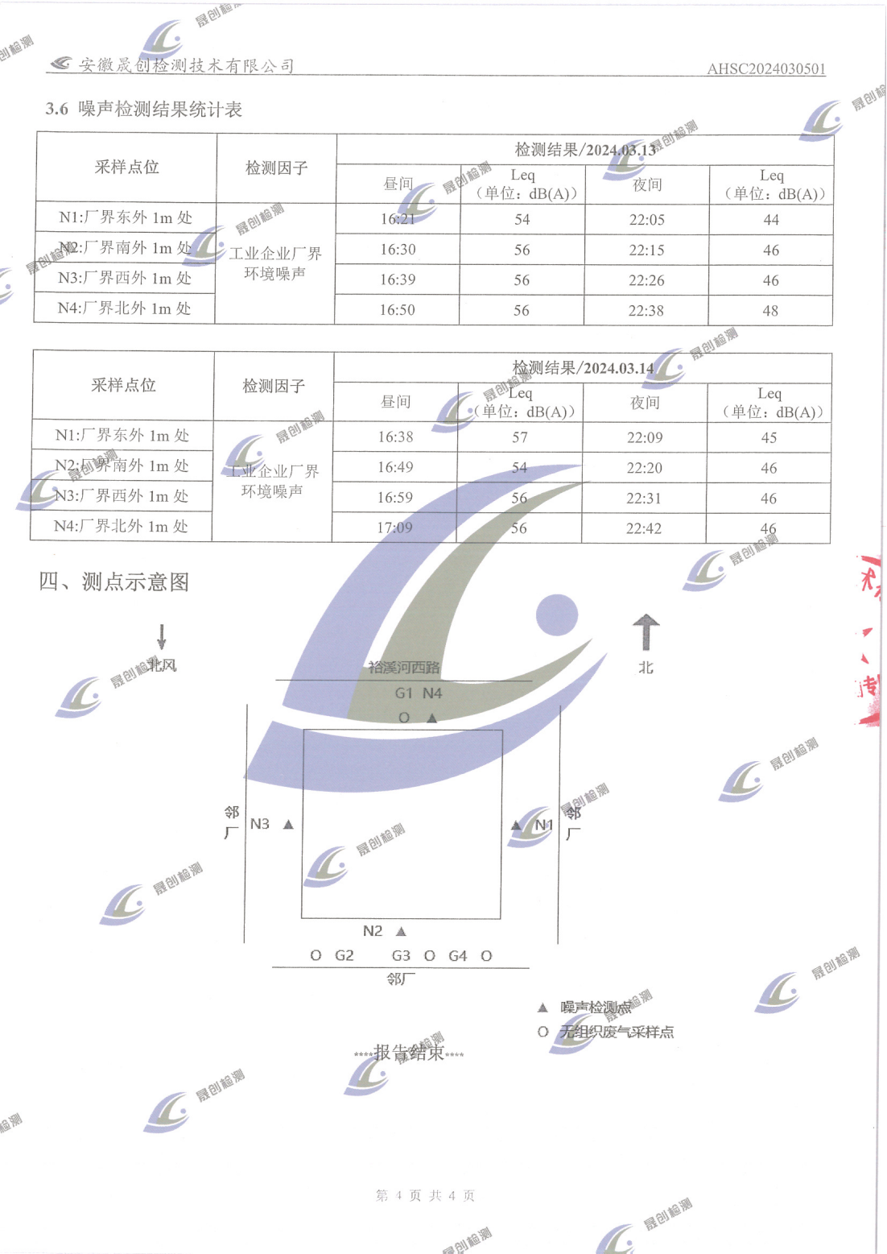

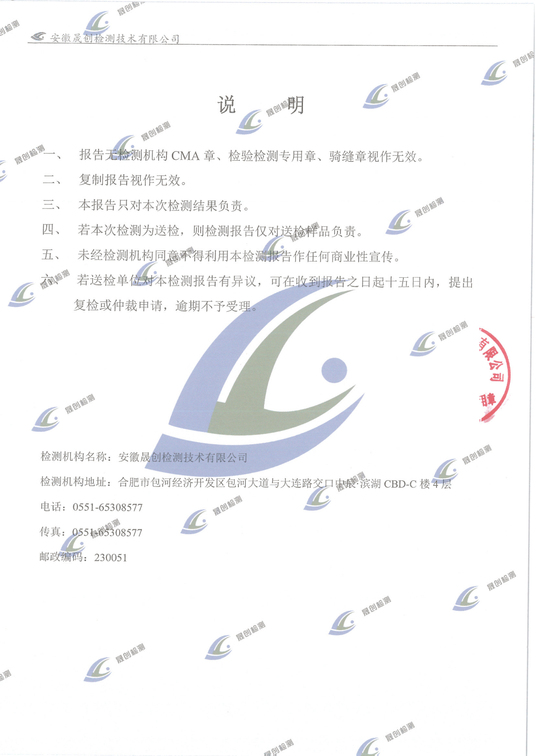

现场设备照片：
